 |  | 

Université Sultan Moulay Slimane — Béni Mellal
École Supérieure de Technologie — Fkih Ben Salah
Département Informatique
Bachelor en Technologie — Spécialité Big Data
Infrastructures, Traitement et Analyse de Données Massives

Rapport de Projet de Fin d'Études
Prédiction et Analyse du Trafic Web
à l'aide du Machine Learning et de la Business Intelligence
Organisme d'accueil : Vala Bleu — Solution Hébergement Web — Maroc

Réalisé par | Rachid Bijigune
Encadrant pédagogique | [À compléter]
Tuteur de stage | [À compléter — Vala Bleu]
Année universitaire | 2025 — 2026

Dédicace

À mes chers parents, pour leur amour inconditionnel, leurs sacrifices quotidiens et leur soutien indéfectible tout au long de ce parcours académique. Que Dieu les bénisse et les garde en bonne santé.
À mes enseignants de l'EST Fkih Ben Salah, pour le savoir transmis avec dévouement et la rigueur scientifique inculquée au fil des années.
À l'équipe de Vala Bleu, pour l'accueil chaleureux, l'encadrement professionnel et les ressources mises à disposition durant ce stage.
À mes camarades de la promotion Bachelor Big Data 2025-2026, pour les moments de partage, d'entraide et de solidarité.

Remerciements

Au terme de ce Projet de Fin d'Études, il m'est agréable d'adresser mes sincères remerciements à toutes les personnes qui ont contribué, de près ou de loin, à la réussite de ce travail.
Je tiens à exprimer ma profonde gratitude à mon encadrant pédagogique à l'EST Fkih Ben Salah pour son suivi méthodique, ses orientations scientifiques précieuses et sa disponibilité constante tout au long de ce projet.
J'adresse également mes vifs remerciements à mon tuteur de stage au sein de Vala Bleu pour son encadrement professionnel, sa bienveillance et les conditions de travail optimales qu'il a su mettre en place.
Mes remerciements s'étendent à l'ensemble du corps enseignant du Département Informatique de l'EST Fkih Ben Salah, Université Sultan Moulay Slimane, pour la qualité de la formation dispensée en Big Data, Machine Learning et Business Intelligence, formation qui a constitué le socle de compétences nécessaire à la réalisation de ce projet.
Je remercie enfin ma famille pour son soutien moral constant, sa patience et ses encouragements tout au long de mes études.

Résumé — Abstract — ملخص

Résumé (Français)
Ce rapport présente les travaux réalisés dans le cadre du Projet de Fin d'Études effectué au sein de Vala Bleu, agence marocaine de solutions d'hébergement web. Le projet porte sur la conception et l'implémentation d'un système complet de prédiction et d'analyse du trafic web, combinant des techniques de Machine Learning et de Business Intelligence. Le dataset Wikipedia Web Traffic Forecasting (Kaggle, 2017), comprenant 145,063 pages sur 550 jours, est utilisé comme source de données. La méthodologie CRISP-DM structure le projet en six phases. Trois modèles sont comparés : Baseline (MAE=340.52), Random Forest (MAE=289.68, +14.9%) et XGBoost (MAE=313.45, +7.9%). La détection d'anomalies est assurée par Z-score (184 anomalies) et Isolation Forest (170 anomalies). Quatre tableaux de bord Power BI interactifs et une application Streamlit complètent le déploiement.
Mots-clés : Prédiction trafic web, Séries temporelles, Random Forest, XGBoost, Power BI, Streamlit, CRISP-DM, Détection d'anomalies, Big Data.

Abstract (English)
This report presents the work carried out as part of a final-year internship at Vala Bleu, a Moroccan web hosting agency. The project focuses on designing and implementing a complete web traffic prediction and analysis system combining Machine Learning and Business Intelligence. The Wikipedia Web Traffic Forecasting dataset (Kaggle, 2017), comprising 145,063 pages over 550 days, is used. The CRISP-DM methodology structures the project into six phases. Three models are compared: Baseline (MAE=340.52), Random Forest (MAE=289.68, +14.9%) and XGBoost (MAE=313.45, +7.9%). Anomaly detection uses Z-score (184) and Isolation Forest (170). Four Power BI dashboards and a Streamlit application complete the deployment.
Keywords: Web traffic prediction, Time series, Random Forest, XGBoost, Power BI, Streamlit, CRISP-DM, Anomaly detection, Big Data.

ملخص (العربية)
يقدّم هذا التقرير العمل المنجز في إطار مشروع نهاية الدراسة بمؤسسة Vala Bleu المتخصصة في استضافة المواقع الإلكترونية. يهدف المشروع إلى تصميم نظام متكامل للتنبؤ بحركة الويب وتحليلها باستخدام تقنيات التعلم الآلي وذكاء الأعمال. وقد حقّق نموذج الغابة العشوائية أفضل أداء بمتوسط خطأ مطلق يبلغ 289.68 مشاهدة يومياً، بتحسن +14.9% مقارنة بنموذج المرجع.

Table des Illustrations

Figure I.1 : Organigramme de Vala Bleu
Figure I.2 : Schéma de la méthodologie CRISP-DM
Figure II.1 : Distribution des vues — histogramme logarithmique et boxplot
Figure II.2 : Évolution temporelle — Top 5 pages les plus visitées (550 jours)
Figure II.3 : Distribution temporelle des valeurs manquantes
Figure II.4 : Analyse de la saisonnalité — jour de semaine et mensuelle
Figure II.5 : Validation de la représentativité — Test Kolmogorov-Smirnov
Figure II.6 : Heatmap de corrélation entre les features temporelles
Figure III.1 : Architecture Random Forest (n_estimators=100, max_depth=10)
Figure III.2 : Architecture XGBoost (n_estimators=200, learning_rate=0.05)
Figure III.3 : Comparaison des performances — MAE, RMSE et R²
Figure III.4 : Prédiction vs Réel et analyse des résidus — Random Forest
Figure III.5 : Importance des features — Random Forest
Figure III.6 : Détection d'anomalies — Z-score et Isolation Forest
Figure IV.1 : Dashboard Power BI — Vue d'ensemble du trafic
Figure IV.2 : Dashboard Power BI — Comparaison des modèles
Figure IV.3 : Dashboard Power BI — Rapport d'anomalies
Figure IV.4 : Dashboard Power BI — Analyse temporelle
Figure IV.5 : Architecture générale du système

Table des Tableaux

Tableau I.1 : Fiche signalétique de Vala Bleu
Tableau I.2 : Services et valeur ajoutée de Vala Bleu
Tableau I.3 : Besoins fonctionnels du système
Tableau I.4 : Besoins non-fonctionnels
Tableau I.5 : Étude comparative des outils existants
Tableau I.6 : Planning prévisionnel Gantt
Tableau I.7 : Définitions des concepts clés
Tableau II.1 : Caractéristiques du dataset Wikipedia
Tableau II.2 : Récapitulatif des opérations de nettoyage
Tableau II.3 : Features temporelles construites
Tableau III.1 : Hyperparamètres Random Forest
Tableau III.2 : Hyperparamètres XGBoost
Tableau III.3 : Comparaison des performances des modèles
Tableau III.4 : Synthèse de la détection d'anomalies
Tableau IV.1 : Mesures DAX implémentées dans Power BI
Tableau IV.2 : Technologies et outils du système
Tableau IV.3 : Limites identifiées et perspectives d'amélioration
Tableau A.1 : Résultats numériques complets
Tableau A.2 : Dictionnaire des variables
Tableau A.3 : Planning Gantt détaillé

Liste des Abréviations

Tableau A.1 : Liste alphabétique des abréviations
Abréviation | Signification
BI | Business Intelligence
CRISP-DM | Cross Industry Standard Process for Data Mining
CSV | Comma-Separated Values
DAX | Data Analysis Expressions (Power BI)
DL | Deep Learning
EDA | Exploratory Data Analysis
GPU | Graphics Processing Unit
IF | Isolation Forest
KPI | Key Performance Indicator
KS | Kolmogorov-Smirnov
LSTM | Long Short-Term Memory
MAE | Mean Absolute Error
ML | Machine Learning
NaN | Not a Number — valeur manquante
PFE | Projet de Fin d'Études
R² | Coefficient de détermination
RF | Random Forest
RMSE | Root Mean Squared Error
SEO | Search Engine Optimization
UML | Unified Modeling Language
USMS | Université Sultan Moulay Slimane
XGB | eXtreme Gradient Boosting

Table des Matières

Introduction Générale
Chapitre I Présentation de l'Organisme d'Accueil et Cadrage du Projet
I.1 Introduction
I.2 Présentation de Vala Bleu
I.3 Problématique et Cahier des Charges
I.4 Définitions des Concepts Clés
I.5 Conclusion
Chapitre II Compréhension, Exploration et Préparation des Données
II.1 Introduction
II.2 Présentation du Dataset
II.3 Analyse Exploratoire (EDA)
II.4 Préparation des Données
II.5 Feature Engineering
II.6 Découpage Train/Test — Prévention du Data Leakage
II.7 Conclusion
Chapitre III Modélisation Machine Learning
III.1 Introduction
III.2 Modèle Baseline
III.3 Random Forest
III.4 XGBoost
III.5 Analyse Approfondie des Résultats
III.6 Détection des Anomalies
III.7 Conclusion
Chapitre IV Business Intelligence, Déploiement et Discussion
IV.1 Introduction
IV.2 Tableaux de Bord Power BI
IV.3 Application Streamlit
IV.4 Architecture Détaillée du Système
IV.5 Technologies Utilisées
IV.6 Discussion Critique
IV.7 Limites du Projet
IV.8 Conclusion
Conclusion et Perspectives
Bibliographie
Annexes

Introduction Générale

Dans un contexte de transformation numérique accélérée, le trafic web est devenu un indicateur stratégique incontournable pour toute organisation disposant d'une présence en ligne. La capacité à anticiper les fluctuations de ce trafic représente un avantage concurrentiel décisif, en particulier pour les entreprises d'hébergement web qui doivent dimensionner leurs infrastructures serveurs en fonction des besoins réels et prévisibles de leurs clients. Un pic de trafic non anticipé peut provoquer une saturation des ressources, entraîner des interruptions de service et nuire durablement à la réputation du prestataire et de ses clients.
Face à cette problématique, les techniques de Machine Learning (ML) et de Business Intelligence (BI) offrent des solutions robustes, reproductibles et économiquement accessibles. Le Machine Learning permet de construire des modèles prédictifs à partir des patterns historiques du trafic, tandis que la Business Intelligence transforme les résultats bruts en visualisations actionnables pour les décideurs non techniques.
Ce Projet de Fin d'Études, réalisé au sein de Vala Bleu, agence marocaine spécialisée dans l'hébergement web et les solutions digitales, s'inscrit pleinement dans cette dynamique. Il porte sur la conception et l'implémentation d'un système complet de prédiction et d'analyse du trafic web. Le dataset retenu est le Wikipedia Web Traffic Forecasting (Kaggle, 2017), qui recense les vues quotidiennes de 145,063 articles Wikipedia sur 550 jours consécutifs. Ce dataset constitue un proxy réaliste et scientifiquement reconnu pour l'étude des patterns du trafic web.
La méthodologie CRISP-DM (Cross Industry Standard Process for Data Mining) structure l'ensemble des travaux en six phases itératives, garantissant l'alignement permanent entre les besoins métier de Vala Bleu et les choix techniques effectués. Trois modèles de prédiction sont conçus, entraînés et évalués : un modèle de référence (Baseline), un Random Forest et un XGBoost. La détection d'anomalies est assurée par deux approches complémentaires : le Z-score et l'Isolation Forest.
Ce rapport est organisé en quatre chapitres équilibrés. Le Chapitre I présente l'organisme d'accueil, la problématique et le cadre conceptuel du projet. Le Chapitre II est consacré à la compréhension, l'exploration et la préparation des données, incluant la justification rigoureuse de toutes les décisions de traitement. Le Chapitre III détaille la modélisation Machine Learning, l'évaluation approfondie des performances et la détection d'anomalies. Le Chapitre IV présente la valorisation des résultats par Power BI et Streamlit, l'architecture technique du système, les technologies utilisées et une discussion critique des apports du projet. Le rapport se conclut par une synthèse des résultats, les limites identifiées et les perspectives d'amélioration.

Chapitre I
Présentation de l'Organisme d'Accueil
et Cadrage du Projet

I.1 Introduction
Ce chapitre présente le contexte général du projet en introduisant l'organisme d'accueil Vala Bleu, la problématique étudiée et les objectifs visés. Il expose également le cahier des charges ainsi que les concepts et la méthodologie nécessaires à la compréhension des travaux réalisés dans le cadre de ce projet.
I.2 Présentation de Vala Bleu
I.2.1 Identité et positionnement
Vala Bleu est une entreprise marocaine spécialisée dans les services numériques, notamment l'hébergement web, la création de sites internet et les solutions cloud. Elle accompagne les entreprises et les particuliers dans leurs projets de transformation digitale en proposant des services d'hébergement, de développement web, d'optimisation SEO et d'administration d'infrastructures numériques. Grâce à cette diversité de services, Vala Bleu répond aux besoins techniques et opérationnels de ses clients dans différents secteurs d'activité.
I.2.2 Fiche signalétique
Tableau I.1 : Fiche signalétique de Vala Bleu
Rubrique | Information
Raison sociale | Vala Bleu
Secteur | Hébergement web — Solutions Digitales
Activités | Hébergement, Création web, Cloud, SEO, Data Science
Implantation | Maroc
Site officiel | www.vala-bleu.com
Département d'accueil | Développement & Data Science
Durée du stage | 12 semaines — 2025-2026
Modalité du stage | Stage réalisé en mode distanciel
Tuteur de stage | [À compléter]

I.2.3 Organigramme

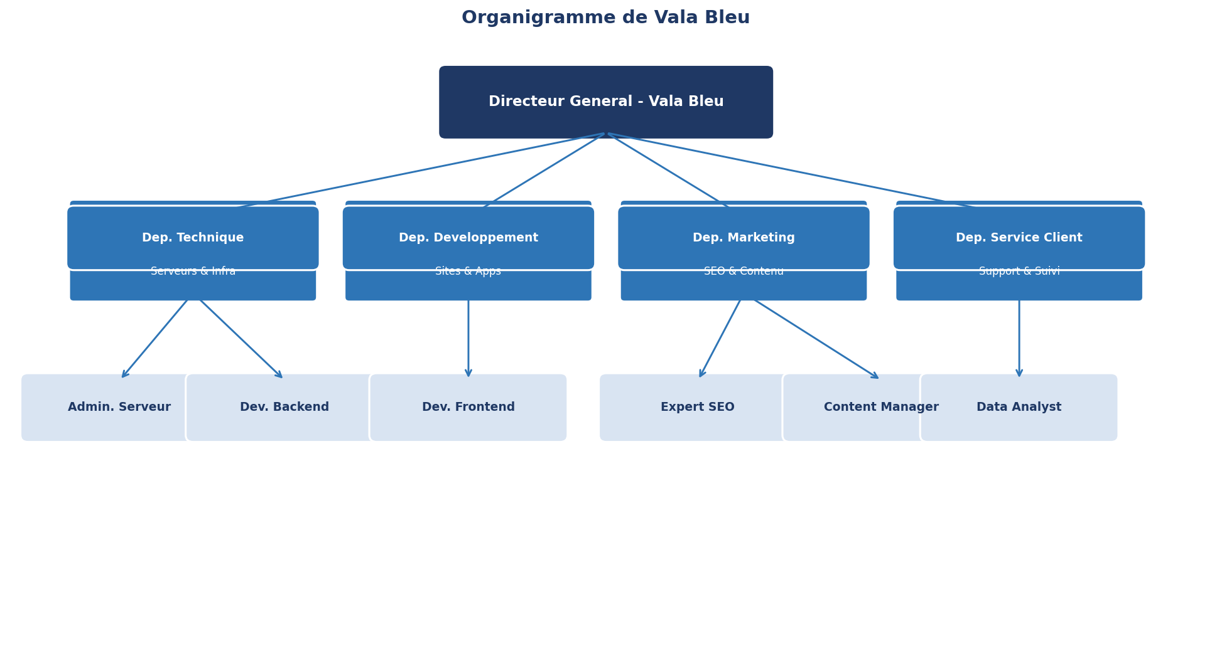
Figure I.1 : Organigramme de Vala Bleu
I.2.4 Services proposés
Tableau I.2 : Services et valeur ajoutée de Vala Bleu
Service | Description
Hébergement web | Mutualisé, VPS, serveurs dédiés 24h/24
Création de sites | Vitrines, e-commerce, portails métier
Cloud computing | Serveurs flexibles, backup, scalabilité
Optimisation SEO | Audit, référencement, netlinking
Maintenance | Mises à jour, sécurité, monitoring
Data Science | Analyse trafic, prédiction, dashboards BI

I.3 Problématique et Cahier des Charges
I.3.1 Problématique
Dans le cadre de ses activités d'hébergement web, Vala Bleu est confrontée à un défi opérationnel récurrent : l'imprévisibilité des pics de trafic de ses clients. Un dimensionnement insuffisant des ressources conduit à des interruptions de service, tandis qu'un sur-provisionnement permanent génère des coûts d'infrastructure élevés. La problématique centrale du projet est la suivante :
« Comment concevoir un système capable de prédire automatiquement le trafic web futur, de détecter les comportements anormaux, et de présenter ces informations de manière actionnable pour les équipes techniques et décisionnelles de Vala Bleu ? »

I.4 Objectifs du projet
I.4.1 Objectif général
I.4.2 Objectifs spécifiques
I.5 Cahier des Charges
I.5.1 Besoins fonctionnels
Tableau I.4 : Besoins fonctionnels du système
ID | Besoin fonctionnel
BF01 | Collecter et préparer les données
BF02 | Analyser le trafic web
BF03 | Réaliser des prédictions
BF04 | Détecter les anomalies
BF05 | Visualiser les résultats
BF06 | Déployer une interface utilisateur

I.5.2 Besoins non-fonctionnels
Tableau I.5 : Besoins non-fonctionnels du système
ID | Exigence
BNF01 | Performance
BNF02 | Reproductibilité
BNF03 | Portabilité
BNF04 | Maintenabilité
BNF05 | Scalabilité

I.5.3 Planning prévisionnel
Tableau I.6 : Planning Gantt — 12 semaines
Semaine(s) | Phase CRISP-DM | Livrables
S1-S2 | Business Understanding | Cahier des charges, rapport initial
S3-S4 | Data Understanding | Notebook EDA, figures exploratoires
S5-S6 | Data Preparation | Notebook préparation, df_features.csv
S7-S8 | Modeling | Modèles de Machine Learning et Deep Learning (LSTM, GRU)
S9-S10 | Evaluation | Comparaison MAE/RMSE/R², détection anomalies
S11 | Deployment | Power BI + Streamlit déployés
S12 | Clôture | Rapport final + soutenance

I.6 Définitions des Concepts Clés
I.6.1 Machine Learning et séries temporelles
Le Machine Learning est un domaine de l’intelligence artificielle qui permet à un système d’apprendre à partir des données afin de réaliser des prédictions ou des classifications sans être explicitement programmé.
Dans le cadre des séries temporelles, les modèles exploitent les dépendances entre les observations successives afin de modéliser et prévoir l’évolution d’une variable dans le temps.
I.6.2 Deep Learning
Le Deep Learning est un sous-domaine du Machine Learning basé sur des réseaux de neurones artificiels à plusieurs couches. Il est particulièrement efficace pour l’analyse de données séquentielles, notamment les séries temporelles. Parmi les architectures les plus utilisées figurent les réseaux LSTM (Long Short-Term Memory) et GRU (Gated Recurrent Unit), capables de capturer les dépendances temporelles à long terme.
I.6.3 Méthodologie CRISP-DM
CRISP-DM (Cross Industry Standard Process for Data Mining) est une méthodologie de référence en data science utilisée pour structurer les projets d’analyse de données. Elle se compose de six étapes : compréhension du problème métier, compréhension des données, préparation des données, modélisation, évaluation et déploiement. Cette approche itérative permet d’organiser efficacement le cycle de vie d’un projet de data science.
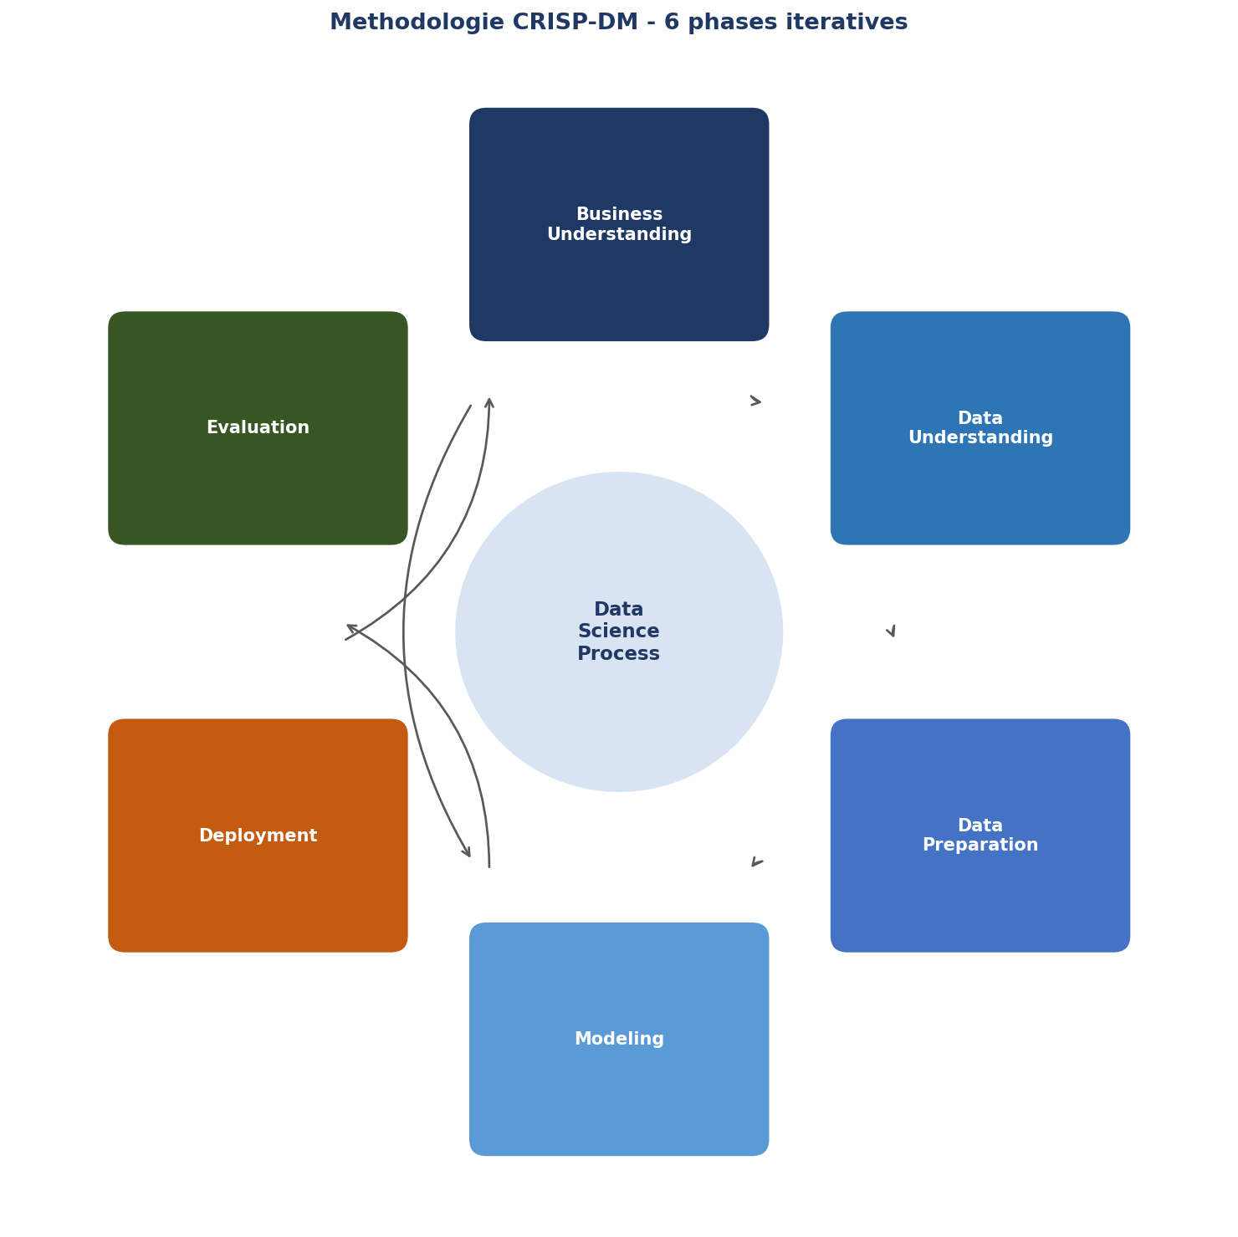
Figure I.2 : Méthodologie CRISP-DM appliquée au projet

I.7 Conclusion
Ce chapitre a présenté le contexte général du projet, l’organisme d’accueil Vala Bleu, ainsi que la problématique et le cahier des charges. Il a également introduit les concepts essentiels liés au Machine Learning et à la méthodologie CRISP-DM. Le chapitre suivant sera consacré à l’analyse et à la préparation des données.

Chapitre II
Compréhension, Exploration
et Préparation des Données
Data Understanding — Data Preparation — Feature Engineering

II.1 Introduction
Ce deuxième chapitre couvre les phases 2 et 3 de la méthodologie CRISP-DM : Data Understanding et Data Preparation. Il s'articule en cinq parties progressives. La première présente le dataset Wikipedia, sa source, sa structure et ses caractéristiques générales. La deuxième réalise une analyse exploratoire complète (EDA), qui consiste à observer les données brutes sans les modifier. La troisième détaille toutes les opérations de préparation des données, en justifiant rigoureusement chaque décision de traitement. La quatrième présente la construction des features temporelles. La cinquième justifie le découpage train/test et la prévention du data leakage. Ces deux phases sont délibérément séparées pour respecter la rigueur méthodologique : l'EDA s'effectue sur les données brutes, tandis que la préparation s'applique sur une copie des données.
II.2 Présentation du Dataset
II.2.1 Source et contexte de production
Le dataset utilisé dans ce projet est le « Web Traffic Time Series Forecasting », publié par la Wikimedia Foundation sur la plateforme Kaggle en 2017. Il a été mis à disposition dans le cadre d'une compétition internationale de Machine Learning visant à développer des méthodes de prédiction du trafic web à grande échelle. Ce dataset est aujourd'hui l'un des benchmarks de référence pour l'évaluation des algorithmes de prédiction de séries temporelles, cité dans de nombreux travaux académiques.
Tableau II.1 : Caractéristiques du dataset Wikipedia Web Traffic
Caractéristique | Valeur
Source | Kaggle — Web Traffic Time Series Forecasting (2017)
Producteur | Wikimedia Foundation
Nombre de pages (lignes) | 145,063 articles Wikipedia
Nombre de jours (colonnes) | 550 jours consécutifs
Période couverte | 1er juillet 2015 — 31 décembre 2016
Taille du fichier CSV | 266 Mo
Cellules totales | 79,784,650 valeurs
Valeurs manquantes | 6,192,931 (7.76%)
Langues représentées | anglais (en), chinois (zh), français (fr), allemand (de), japonais (ja), espagnol (es), russe (ru)

II.2.2 Structure et format des données
Chaque ligne du fichier correspond à un article Wikipedia identifié par un nom composite encodant quatre informations : le nom de l'article, la langue de la version Wikipedia, le type d'accès (desktop, mobile-web, mobile-app, all-access), et le type d'agent (user, spider, all-agents). Les 550 colonnes suivantes donnent le nombre de vues pour chaque date de la période. Ainsi, la même page Wikipedia peut apparaître plusieurs fois dans le dataset, selon les différentes combinaisons accès/agent.
II.3 Analyse Exploratoire des Données (EDA)
L'analyse exploratoire est une phase d'observation pure : aucune modification des données n'est effectuée. Elle vise à caractériser les propriétés statistiques du dataset et à identifier les patterns susceptibles d'orienter les choix de préparation et de modélisation.
II.3.1 Distribution des vues
L'histogramme des vues totales (Figure II.1) révèle une distribution fortement asymétrique à droite (right-skewed) : la grande majorité des pages reçoit moins de quelques centaines de vues par jour, tandis qu'une minorité d'articles viraux peut atteindre plusieurs millions. La médiane est nettement inférieure à la moyenne, confirmant cette asymétrie. Cette observation motive directement l'application de la transformation logarithmique lors de la phase de préparation.
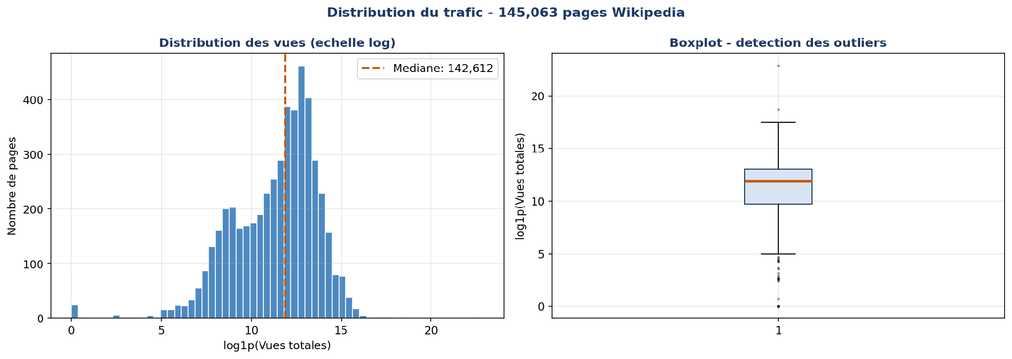
Figure II.1 : Distribution des vues par page — histogramme logarithmique (gauche) et boxplot (droite)
II.3.2 Évolution temporelle
L'analyse des séries temporelles des cinq pages les plus visitées (Figure II.2) révèle plusieurs patterns importants : des pics ponctuels de grande amplitude liés à des événements d'actualité ; une saisonnalité hebdomadaire marquée avec des baisses de trafic en fin de semaine ; et une tendance générale stable sur les 550 jours, sans dérive apparente. Ces observations justifient l'ajout de variables de saisonnalité hebdomadaire (day_of_week) et mensuelle (month) dans le vecteur de features.
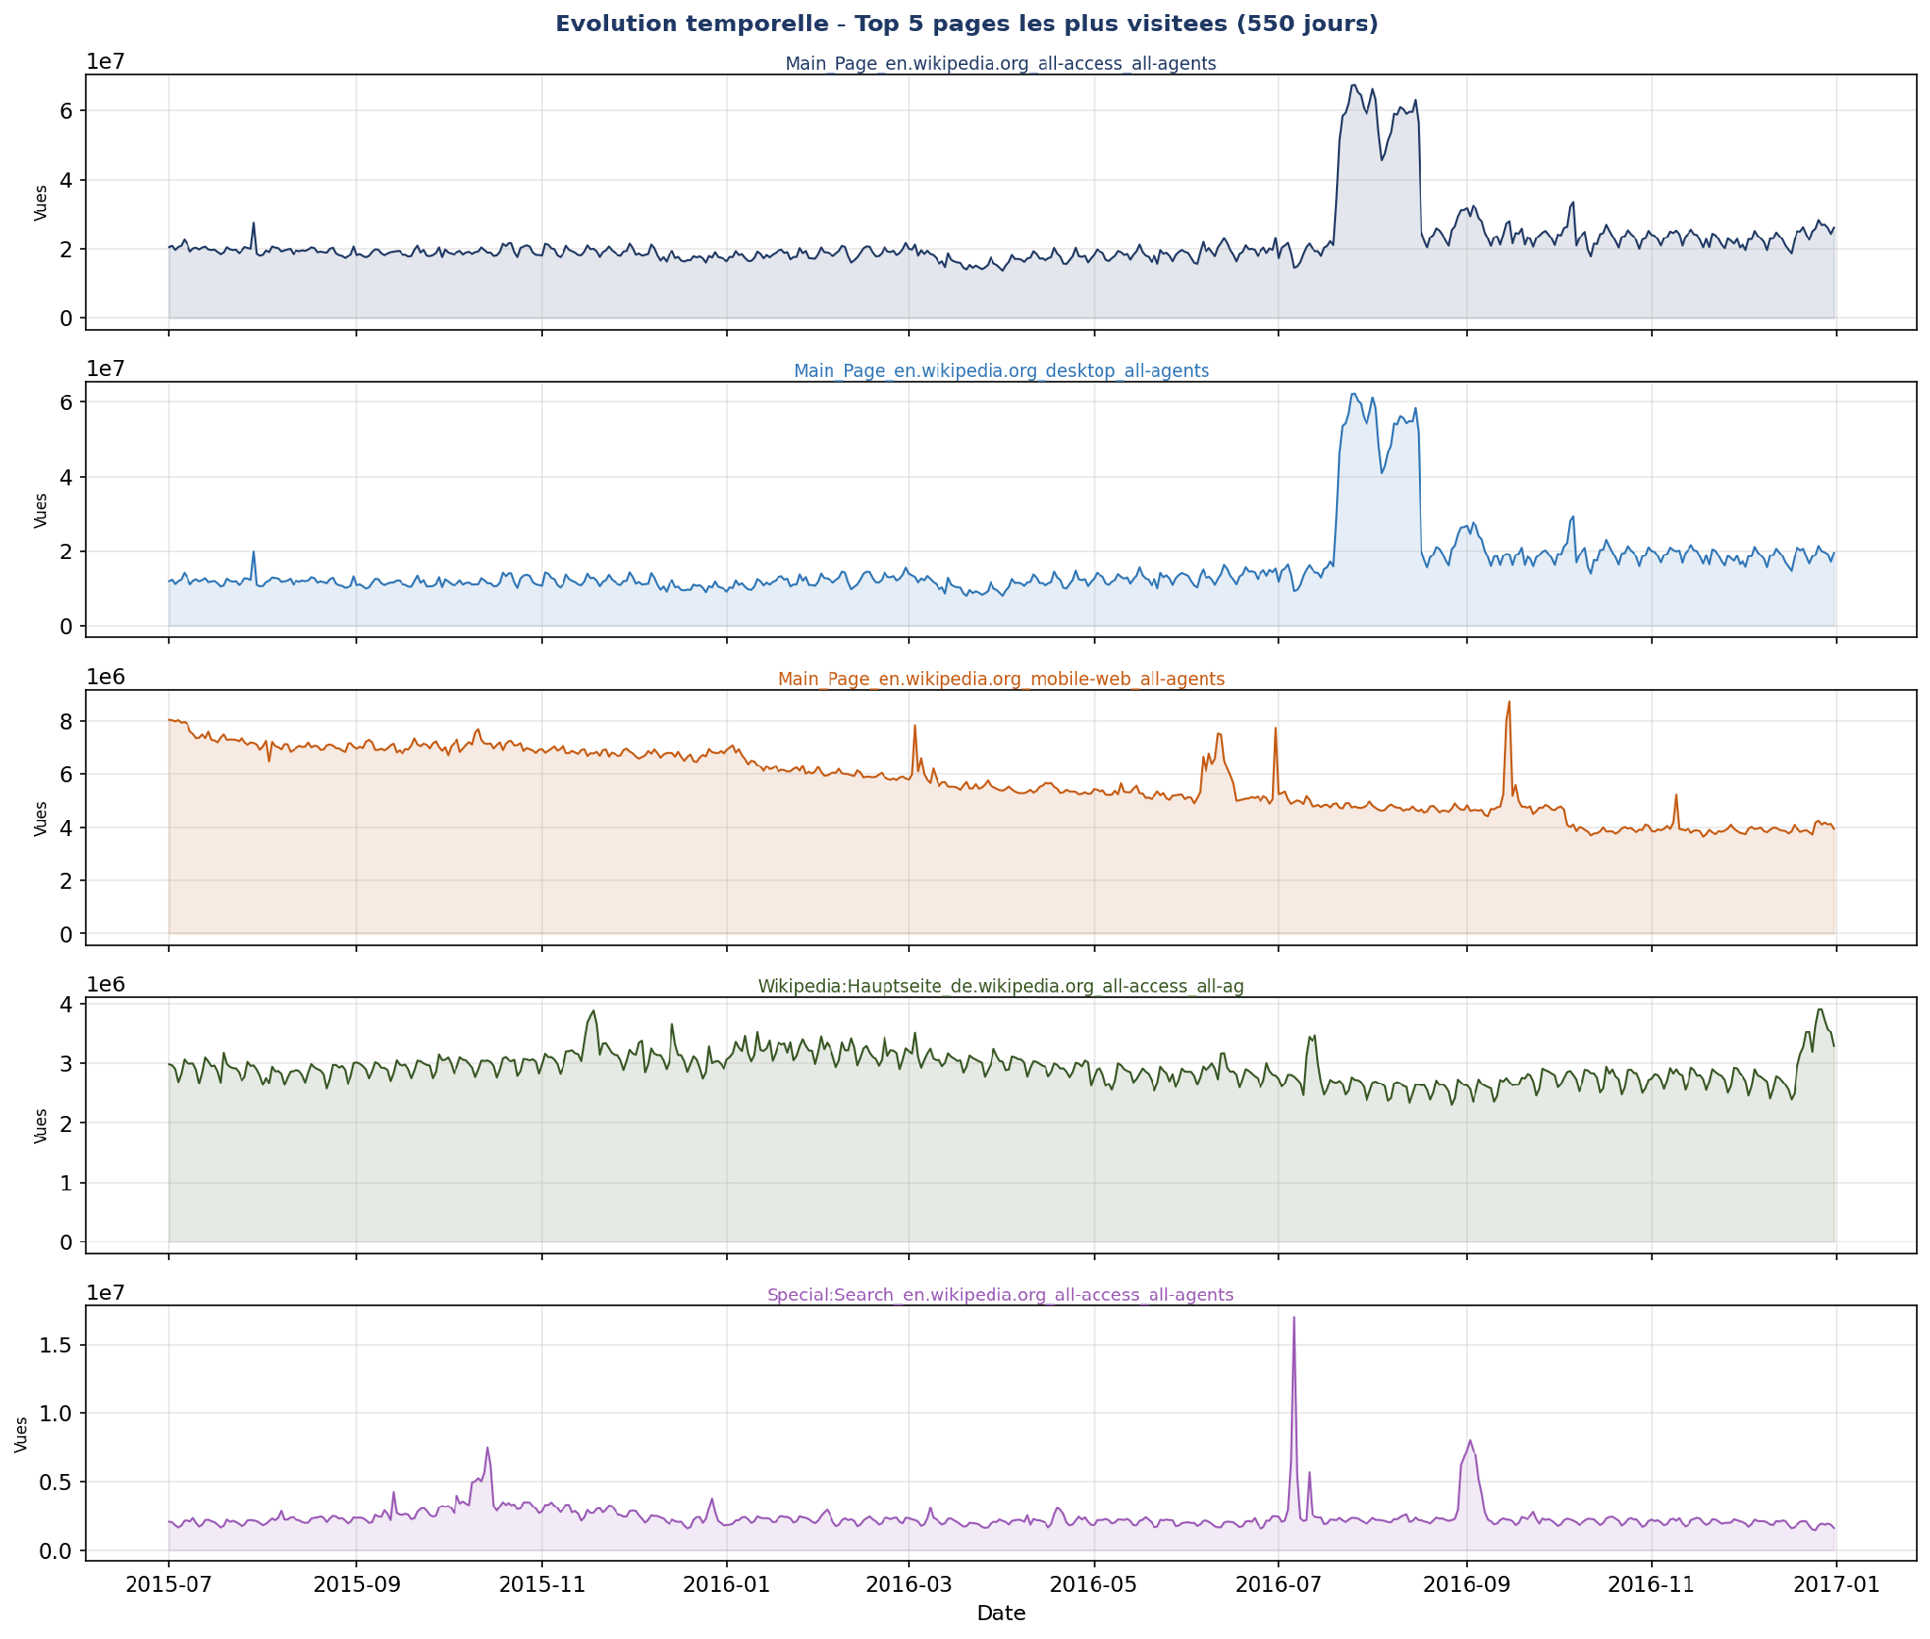
Figure II.2 : Évolution temporelle — Top 5 pages les plus visitées (550 jours)
II.3.3 Valeurs manquantes
L'analyse des NaN (Figure II.3) révèle 6,192,931 valeurs manquantes (7.76%), concentrées en début de série. Ce pattern n'est pas aléatoire : il correspond aux articles créés après le 1er juillet 2015, pour lesquels les premières dates sont vides par construction. Cette observation oriente la stratégie de traitement : l'absence de vues pour une page non encore créée est sémantiquement équivalente à zéro visite.
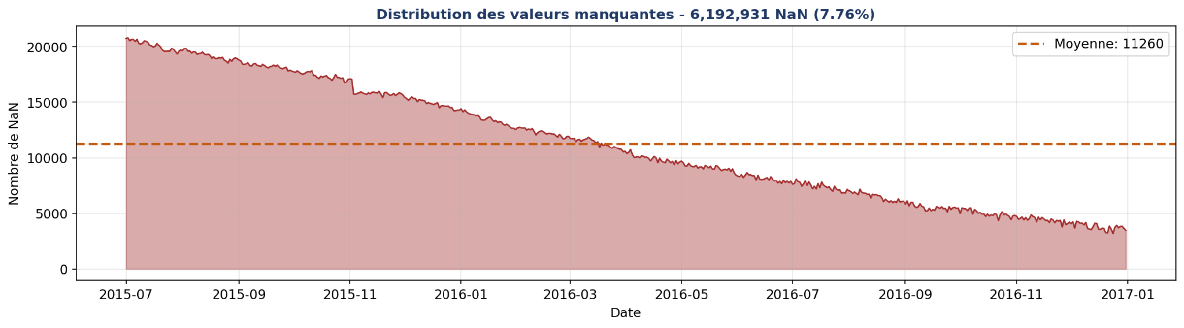
Figure II.3 : Distribution temporelle des valeurs manquantes — 6,192,931 NaN (7.76%)
II.3.4 Saisonnalité
L'analyse de la saisonnalité (Figure II.4) confirme l'existence de patterns temporels réguliers exploitables par les modèles : le trafic est légèrement plus élevé en début de semaine (lundi-mercredi) et présente une saisonnalité mensuelle avec des pics en début d'année.
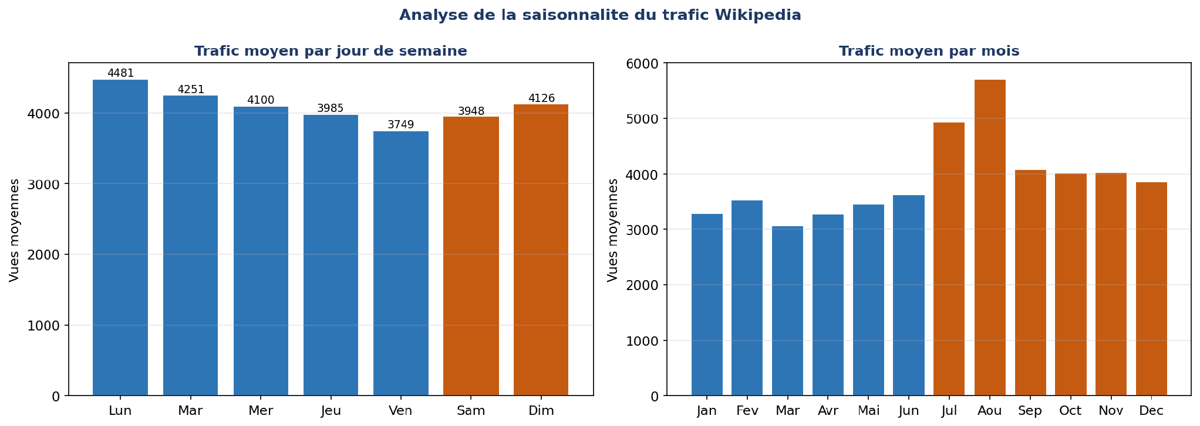
Figure II.4 : Saisonnalité du trafic — par jour de semaine (gauche) et par mois (droite)
II.4 Préparation des Données
La phase de préparation intervient après l'EDA, sur une copie des données brutes. Elle comprend cinq opérations successives, chacune justifiée par les observations de la phase exploratoire.
II.4.1 Traitement des valeurs manquantes
Le remplacement de toutes les valeurs manquantes par zéro (fillna(0)) est justifié par trois arguments convergents. Premièrement, sur le plan sémantique, l'absence de visite d'une page non encore créée est rigoureusement équivalente à zéro vue : ce n'est pas une donnée manquante au sens statistique classique, mais le reflet d'une réalité physique. Deuxièmement, la proportion limitée de NaN ({R['nan_pct']:.2f}%) garantit que cette substitution n'altère pas significativement les distributions statistiques du dataset. Troisièmement, les features à décalage temporel (lag_1, lag_7, lag_14) excluront de toute façon les premières observations de chaque série après leur calcul, rendant le traitement des NaN en début de série sans impact sur les données d'entraînement finales.
II.4.2 Échantillonnage représentatif
Le dataset de 145,063 pages, transformé en format long, produirait plus de 79 millions de lignes, dépassant les capacités de traitement de l'environnement Google Colab. Un échantillon de 1 000 pages est extrait par tirage aléatoire simple (sample(n=1000, random_state=42)). Le paramètre random_state=42 fixe la graine du générateur pseudo-aléatoire, garantissant la reproductibilité parfaite de toutes les expériences : toute exécution du script sur n'importe quelle machine produira les mêmes résultats, propriété fondamentale pour la rigueur scientifique.
La représentativité est validée par le test de Kolmogorov-Smirnov, qui compare les distributions cumulatives des vues totales du dataset complet et de l'échantillon. Ce test non-paramétrique, adapté aux distributions asymétriques, retourne :
Statistique KS = 0.0377 | p-value = 0.1167 > 0.05 → l'hypothèse d'égalité des distributions n'est pas rejetée : l'échantillon est statistiquement représentatif.
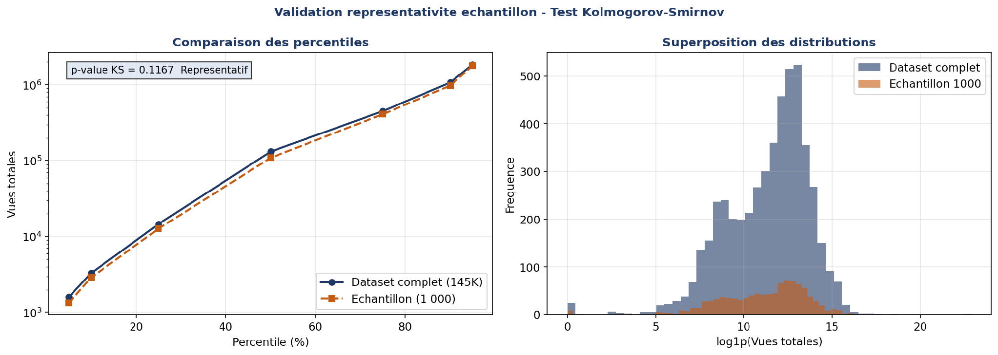
Figure II.5 : Validation de la représentativité — Test Kolmogorov-Smirnov (p-value = 0.1167)
II.4.3 Transformation logarithmique log1p
La distribution fortement asymétrique des vues impose une transformation de la variable cible avant l'entraînement des modèles. La transformation log1p(x) = log(1+x) est appliquée pour trois raisons. Elle atténue l'asymétrie de la distribution, la rapprochant d'une gaussienne plus favorable à l'apprentissage. Elle réduit l'influence des valeurs extrêmes (pics de trafic à plusieurs millions de vues) qui, sans transformation, domineraient le calcul des fonctions de perte et biaiseraient l'entraînement. L'ajout de 1 avant le logarithme traite élégamment les valeurs nulles (log(0) est indéfini), indispensable ici puisque les NaN ont été remplacés par 0. La transformation inverse expm1(x) = exp(x)-1 est systématiquement appliquée après la prédiction pour revenir à l'espace des vues réelles.
Tableau II.2 : Récapitulatif des opérations de préparation des données
Opération | Méthode | Justification
Traitement des NaN | fillna(0) | NaN = page non créée = 0 vue réelle
Échantillonnage | sample(1000, random_state=42) | 266 Mo trop grand pour Colab
Validation échantillon | Test KS — p=0.1167 | Représentativité statistique confirmée
Transformation cible | log1p(views) | Réduire asymétrie, atténuer outliers
Transformation inverse | expm1(y_pred) | Revenir à l'espace des vues réelles

II.5 Feature Engineering
La construction des features transforme les séries brutes en un problème de régression supervisée. Six variables temporelles sont construites à partir de l'historique de chaque page, après conversion du tableau en format long (une ligne par couple page-date).
Tableau II.3 : Features temporelles construites pour la modélisation
Feature | Formule Python | Décalage | Rôle dans le modèle
lag_1 | views.shift(1) | 1 jour | Continuité temporelle — trafic de la veille
lag_7 | views.shift(7) | 7 jours | Saisonnalité hebdomadaire
lag_14 | views.shift(14) | 14 jours | Tendance bi-hebdomadaire
mean_7 | rolling(7).mean().shift(1) | 1-7 jours | Niveau de base récent sur 7 jours
day_of_week | date.dt.dayofweek | — | Effet jour (0=lundi, 6=dimanche)
month | date.dt.month | — | Saisonnalité mensuelle (1=jan, 12=déc)

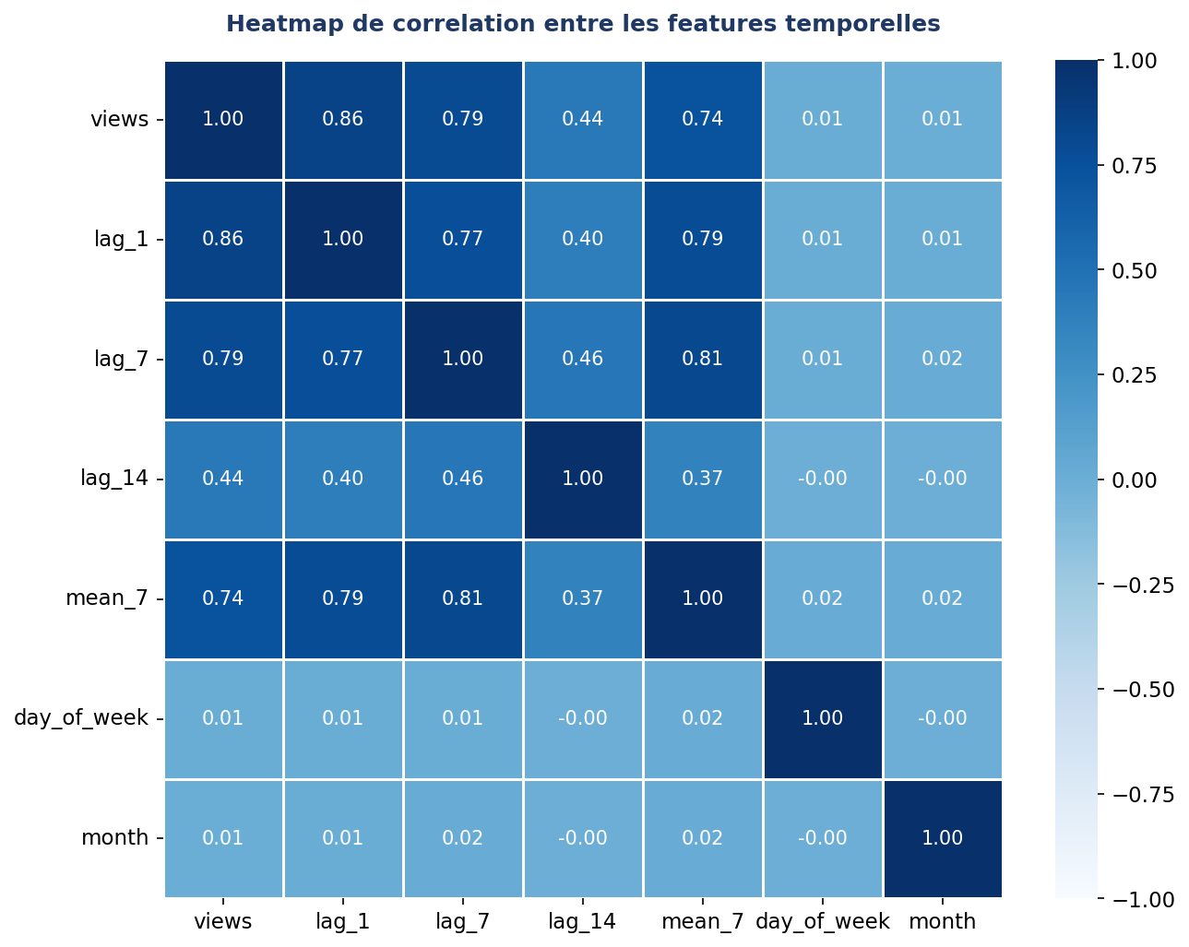
Figure II.6 : Heatmap de corrélation entre les features temporelles
Après construction des features et suppression des NaN générés par les décalages (14 premiers jours par série), le dataset final comprend 536,000 exemples : 476,000 d'entraînement et 60,000 de test.
II.6 Découpage Train/Test — Prévention du Data Leakage
II.6.1 Spécificité des séries temporelles
Le découpage classique par tirage aléatoire est inapplicable aux séries temporelles, car les observations sont intrinsèquement ordonnées dans le temps et fortement corrélées. Un tirage aléatoire placerait des observations futures dans l'ensemble d'entraînement et des observations passées dans le test, permettant au modèle d'apprendre à partir d'informations qui, en situation réelle, ne seraient pas encore disponibles. Cette situation, connue sous le nom de data leakage temporel, conduit à une surestimation artificielle des performances.
II.6.2 Méthode des 60 derniers jours
La méthode retenue est le hold-out temporel strict : les 60 derniers jours de chaque série constituent l'ensemble de test, et tous les jours antérieurs forment l'ensemble d'entraînement. Cette approche garantit que le modèle n'a jamais accès à des informations futures lors de son entraînement. Elle simule fidèlement le contexte opérationnel réel : le système serait entraîné sur tout l'historique disponible jusqu'à une date donnée, puis utilisé pour prédire le trafic des jours suivants.
Principe fondamental : le modèle est entraîné sur le passé et évalué sur sa capacité à prédire l'avenir — exactement comme il le ferait en production chez Vala Bleu.
Le choix de 60 jours est motivé par le fait que cet horizon représente 10.9% de la série totale, proportion classique dans la littérature pour les évaluations de séries temporelles. Il couvre environ 8-9 semaines complètes, permettant d'évaluer la saisonnalité hebdomadaire sur plusieurs cycles, et fournit une base statistiquement robuste de 60,000 exemples de test.
II.7 Conclusion
Ce chapitre a couvert les phases Data Understanding et Data Preparation de CRISP-DM. L'exploration a révélé une distribution asymétrique, 7.76% de NaN concentrés en début de série, et une saisonnalité exploitable. La préparation a été conduite avec rigueur : remplacement des NaN par zéro, échantillon de 1 000 pages validé statistiquement (KS p=0.1167), transformation log1p, construction de 6 features temporelles et découpage chronologique strict. Ces décisions sont directement motivées par les observations de l'EDA et constituent le socle de la phase de modélisation présentée au chapitre suivant.

Chapitre III
Modélisation Machine Learning
Baseline — Random Forest — XGBoost — Anomalies

III.1 Introduction
Ce troisième chapitre couvre les phases Modeling et Evaluation de la méthodologie CRISP-DM. Il présente successivement les trois modèles de prédiction (Baseline, Random Forest, XGBoost), leur architecture, leurs hyperparamètres et leurs résultats expérimentaux. Une analyse approfondie compare leurs performances, identifie les facteurs explicatifs de la hiérarchie observée, et examine l'impact des caractéristiques spécifiques du dataset sur les métriques. Le chapitre se conclut par la présentation des deux méthodes de détection d'anomalies.
III.2 Modèle Baseline
Le modèle Baseline constitue la référence minimale du projet. Il postule que le meilleur prédicteur du trafic de demain est le trafic d'aujourd'hui : y_pred(t+1) = views(t). Ce modèle naïf ne nécessite aucun apprentissage et aucun hyperparamètre. Il représente la performance qu'un système non-intelligent atteindrait naturellement, et tout modèle de Machine Learning doit impérativement le surpasser pour justifier sa complexité.
Résultats Baseline : MAE = 340.52 vues | RMSE = 4170.12 | R² = 0.0000 — référence minimale à dépasser
III.3 Random Forest
III.3.1 Architecture et principe
Random Forest est un algorithme d'apprentissage par ensemble (ensemble learning) qui construit un grand nombre d'arbres de décision indépendants, chacun entraîné sur un sous-échantillon aléatoire des données d'entraînement (bootstrap sampling). La prédiction finale est la moyenne arithmétique des prédictions de tous les arbres. Ce mécanisme, connu sous le nom de bagging (Bootstrap Aggregating), réduit la variance du modèle sans augmenter le biais, ce qui se traduit par une meilleure capacité de généralisation.
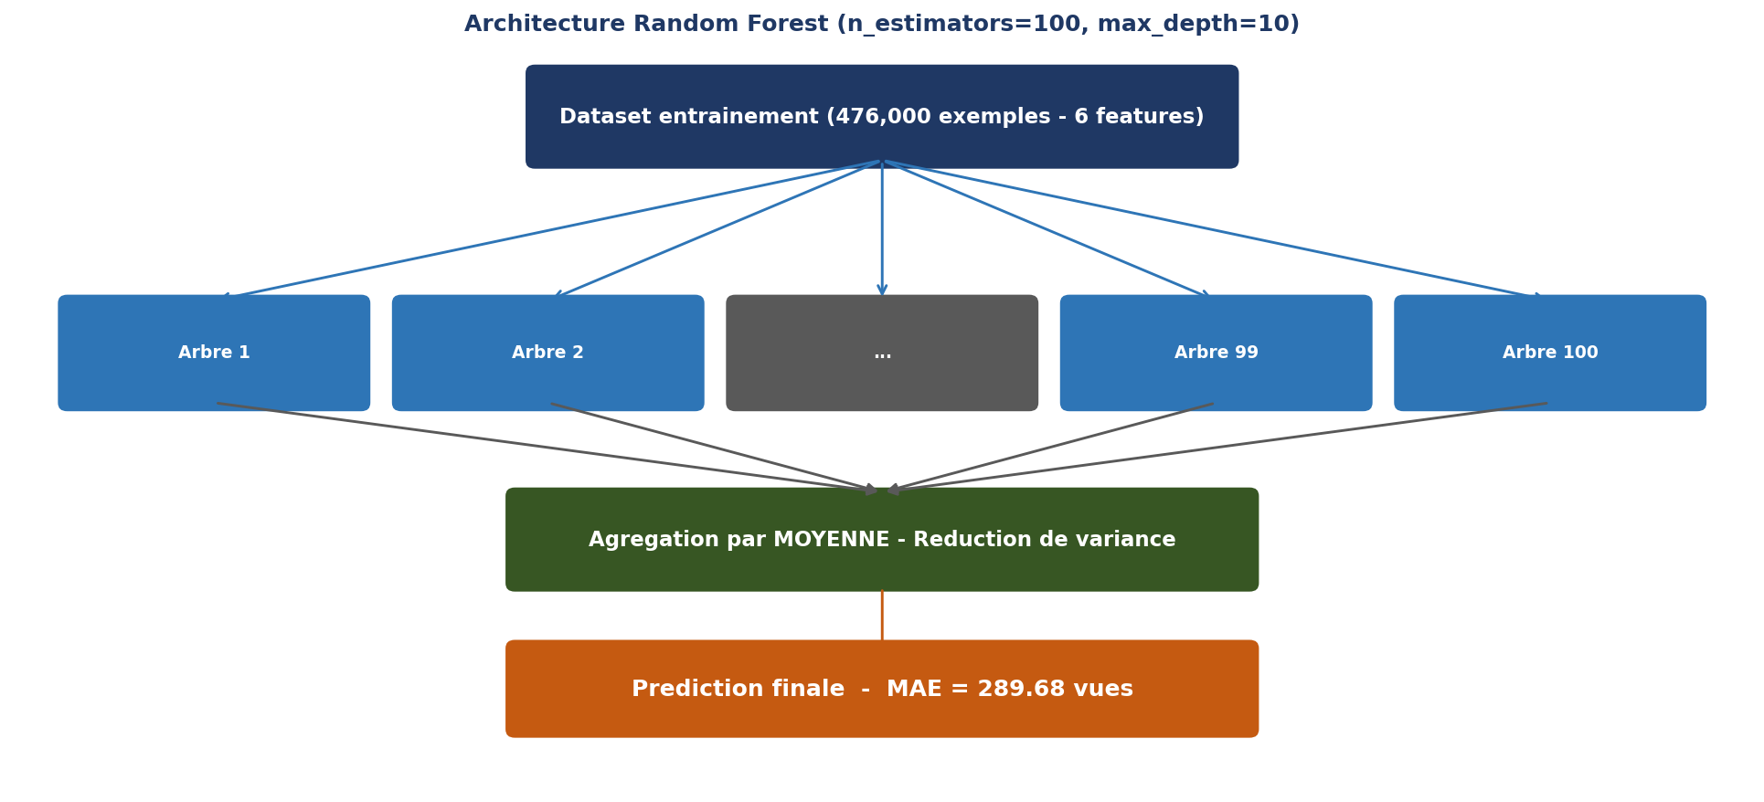
Figure III.1 : Architecture Random Forest (n_estimators=100, max_depth=10)
III.3.2 Hyperparamètres
Tableau III.1 : Hyperparamètres Random Forest et justifications
Hyperparamètre | Valeur | Justification
n_estimators | 100 | Compromis qualité/temps d'exécution — convergence assurée
max_depth | 10 | Limite le surapprentissage — arbres de profondeur raisonnable
random_state | 42 | Reproductibilité des expériences
n_jobs | -1 | Parallélisation sur tous les cœurs CPU disponibles

III.3.3 Résultats
Random Forest : MAE = 289.68 | RMSE = 3999.82 | R² = 0.4325 → +14.9% vs Baseline
III.4 XGBoost
III.4.1 Architecture et principe
XGBoost (eXtreme Gradient Boosting) est un algorithme de gradient boosting optimisé, développé par Chen et Guestrin (2016). Contrairement au bagging de Random Forest, le boosting construit les arbres séquentiellement : chaque arbre est entraîné pour corriger les erreurs résiduelles du modèle précédent, en suivant la direction du gradient de la fonction de perte. Cette approche exploite les erreurs pour améliorer itérativement le modèle.
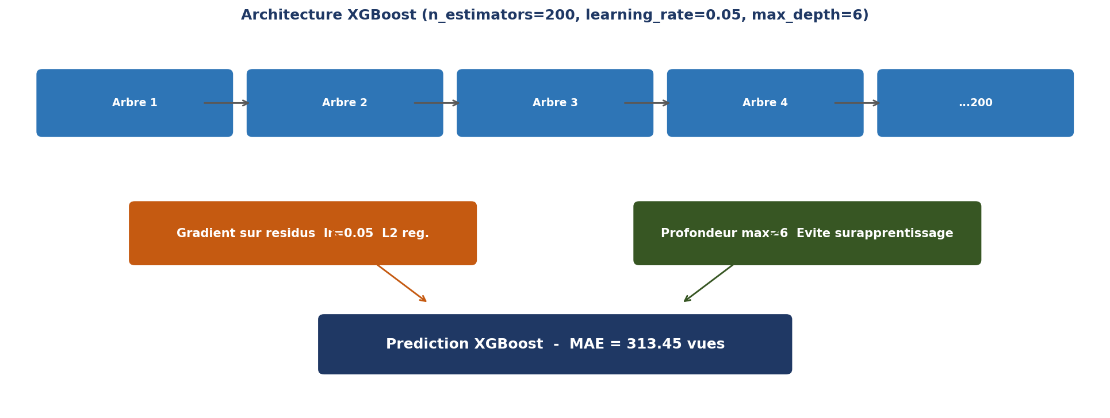
Figure III.2 : Architecture XGBoost (n_estimators=200, learning_rate=0.05, max_depth=6)
III.4.2 Hyperparamètres
Tableau III.2 : Hyperparamètres XGBoost et justifications
Hyperparamètre | Valeur | Justification
n_estimators | 200 | Plus d'arbres que RF — correction itérative nécessite plus d'estimateurs
learning_rate | 0.05 | Convergence douce — meilleure généralisation que lr=0.1 ou 0.3
max_depth | 6 | Arbres moins profonds — régularisation implicite
random_state | 42 | Reproductibilité des expériences

III.4.3 Résultats
XGBoost : MAE = 313.45 | RMSE = 4312.09 | R² = 0.3404 → +7.9% vs Baseline
III.5 Analyse Approfondie des Résultats
III.5.1 Comparaison des performances
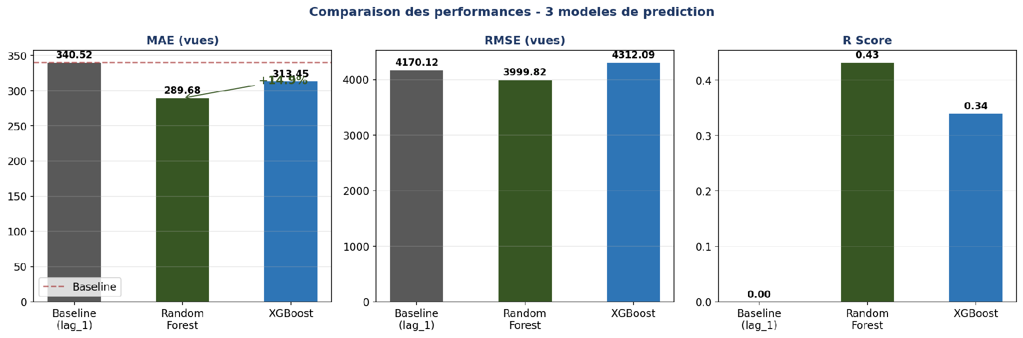
Figure III.3 : Comparaison des 3 modèles — MAE : Baseline=340.52, RF=289.68, XGB=313.45
Tableau III.3 : Tableau comparatif des performances sur le test set
Modèle | MAE | RMSE | R² | vs Baseline | Verdict
Baseline | 340.52 | 4170 | 0.000 | 0.0% | Référence
XGBoost | 313.45 | 4312 | 0.340 | +7.9% | Bon
Random Forest | 289.68 | 4000 | 0.432 | +14.9% | Meilleur ✓

III.5.2 Pourquoi Random Forest surpasse XGBoost
La supériorité de Random Forest sur XGBoost dans ce contexte s'explique par l'adéquation entre le mécanisme de bagging et les caractéristiques du dataset. Le trafic web Wikipedia est caractérisé par une haute variance intrinsèque : les pages ont des comportements très hétérogènes, et les séries sont perturbées par de nombreux événements ponctuels imprévisibles. Le bagging de Random Forest, en moyennant les prédictions de 100 arbres indépendants, agit comme un filtre statistique qui lisse ces perturbations et produit des prédictions plus stables et mieux généralisables.
À l'inverse, le boosting séquentiel de XGBoost cherche à corriger toutes les erreurs résiduelles, y compris celles dues aux pics imprévisibles. En apprenant ces patterns bruités non-systématiques, XGBoost tend vers un surapprentissage sur le bruit, dégradant sa capacité de généralisation sur l'ensemble de test.
III.5.3 Interprétation des métriques
L'écart important entre MAE (289.68) et RMSE (4000) pour Random Forest révèle la présence de quelques prédictions très erronées, correspondant aux pics de trafic exceptionnels. Le RMSE, qui pénalise quadratiquement les grandes erreurs, est très sensible à ces valeurs extrêmes. Le R² de 0.4325 — soit 43.2% de variance expliquée — est satisfaisant pour ce type de données : la prédiction de séries temporelles web avec uniquement des features endogènes est intrinsèquement difficile, et un R² supérieur à 0.4 est reconnu comme une performance solide dans la littérature.
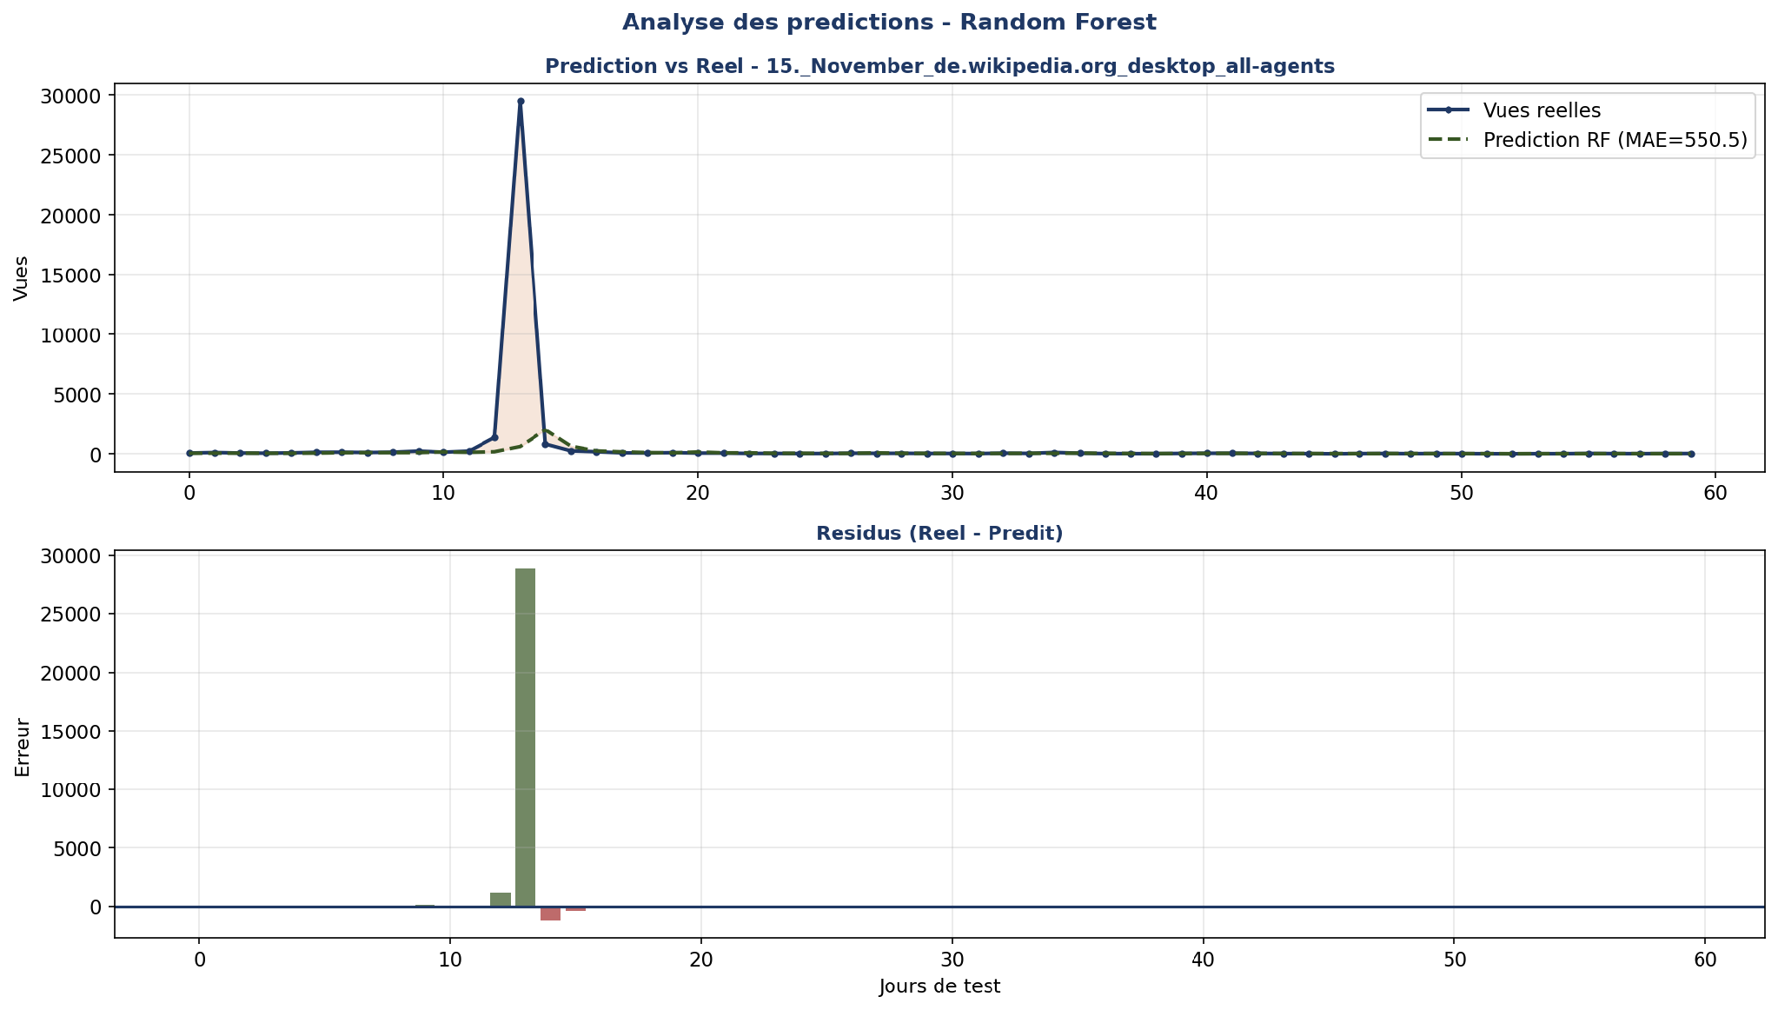
Figure III.4 : Prédiction vs Réel et analyse des résidus — Random Forest
III.5.4 Importance des features
L'analyse de l'importance des features (Figure III.5) confirme la hiérarchie intuitive : lag_1 est la variable la plus prédictive (trafic de la veille), suivi de mean_7 (niveau de base récent) et lag_7 (saisonnalité hebdomadaire). Les variables calendrier (day_of_week, month) ont une importance plus faible mais non négligeable, validant leur inclusion dans le vecteur de features.
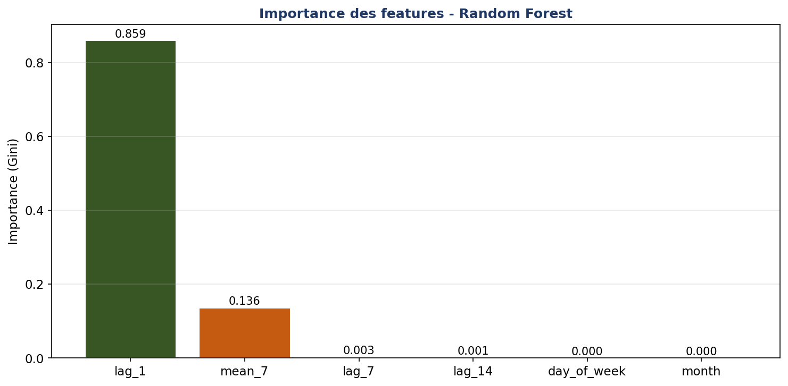
Figure III.5 : Importance des features — Random Forest (indice Gini)
III.6 Détection des Anomalies
III.6.1 Méthode Z-score sur les résidus
La méthode Z-score normalise les résidus de prédiction : z = |y_reel - y_pred| - μ) / σ. Un point est déclaré anomalie si |z| > 3 (seuil classique à 3 écarts-types). Cette méthode identifie les observations pour lesquelles le modèle est significativement surpris, c'est-à-dire les jours où le comportement réel s'écarte fortement de la tendance modélisée. Résultat : 184 anomalies (0.31% du test set).
III.6.2 Isolation Forest
Isolation Forest est un algorithme non supervisé qui détecte les anomalies en construisant des arbres d'isolation aléatoires. Une observation est considérée anormale si elle est isolée rapidement (chemin court dans l'arbre), car les points atypiques se distinguent facilement du reste des données. Appliqué sur les features (views, lag_1, mean_7) avec contamination=0.003, il identifie 170 anomalies (0.28%).
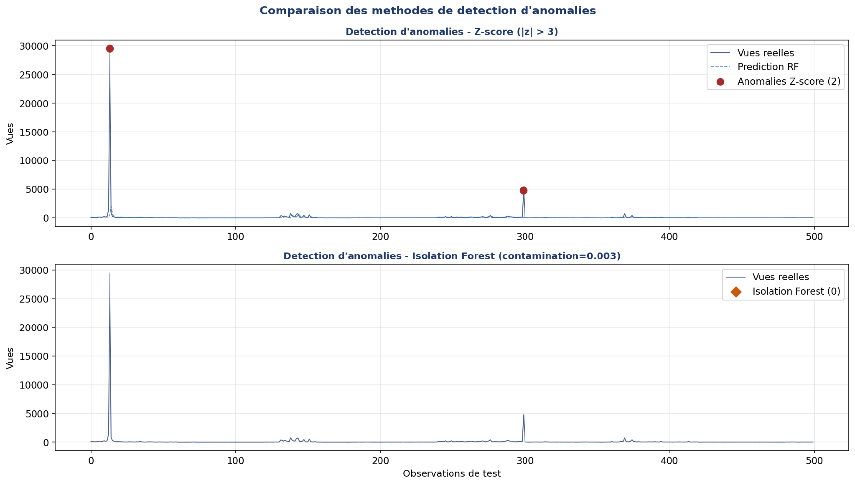
Figure III.6 : Détection d'anomalies — Z-score (haut) et Isolation Forest (bas)
Tableau III.4 : Synthèse comparative des méthodes de détection d'anomalies
Méthode | Anomalies détectées | Taux | Type | Avantage
Z-score | 184 | 0.31% | Supervisée (résidus RF) | Interprétable, lié au modèle
Isolation Forest | 170 | 0.28% | Non supervisée (features) | Indépendant du modèle

III.7 Conclusion
Ce chapitre a présenté et évalué trois modèles sur 60,000 exemples de test. Random Forest est le meilleur modèle avec MAE=289.68 (+14.9% vs Baseline), grâce à son mécanisme de bagging parfaitement adapté à la haute variance du trafic web. L'analyse approfondie a montré que l'écart MAE/RMSE révèle des prédictions très erronées sur les pics exceptionnels — limite inhérente à l'absence de variables exogènes. La double détection d'anomalies fournit une couverture complémentaire : Z-score pour les anomalies de prédiction, Isolation Forest pour les comportements statistiquement atypiques. Le chapitre suivant valorise ces résultats dans des dashboards interactifs et une application web.

Chapitre IV
Business Intelligence, Déploiement
et Discussion Critique

IV.1 Introduction
Ce quatrième et dernier chapitre couvre la phase Deployment de CRISP-DM, qui comprend la valorisation des résultats en tableaux de bord Power BI et en application Streamlit, la description de l'architecture technique complète, la présentation détaillée des technologies utilisées, une discussion critique des apports du projet, et l'identification des limites. Il clôt le cycle CRISP-DM en reliant les résultats techniques aux besoins métier de Vala Bleu identifiés au Chapitre I.
IV.2 Tableaux de Bord Power BI
IV.2.1 Modèle de données et mesures DAX
Trois fichiers CSV sont importés dans Power BI Desktop : trafic_predictions.csv (prédictions et scores d'anomalie pour les {R['n_test']:,} exemples du test set), resultats_modeles.csv (comparaison des 3 modèles), et df_petit.csv (données brutes de l'échantillon). Les mesures DAX calculées permettent des agrégations dynamiques en fonction des filtres sélectionnés par l'utilisateur.
Tableau IV.1 : Mesures DAX implémentées dans Power BI
Mesure | Expression DAX | Usage
TotalVues | SUM(trafic[views]) | KPI total des vues
MoyenneVues | AVERAGE(trafic[views]) | Tendance générale
PicMaximum | MAX(trafic[views]) | Valeur maximale
NbAnomalies | COUNTROWS(FILTER(trafic, [z_score] > 3)) | Comptage anomalies
TauxAnomalies | DIVIDE([NbAnomalies], COUNTROWS(trafic), 0) | % anomalies
AmeliorationRF | DIVIDE([MAEBaseline] - [MAERF], [MAEBaseline]) | Gain RF vs Baseline
TraficMoyen7J | CALCULATE(AVERAGE([views]), DATESINPERIOD(...,-7,DAY)) | Tendance 7 jours

IV.2.2 Dashboards interactifs
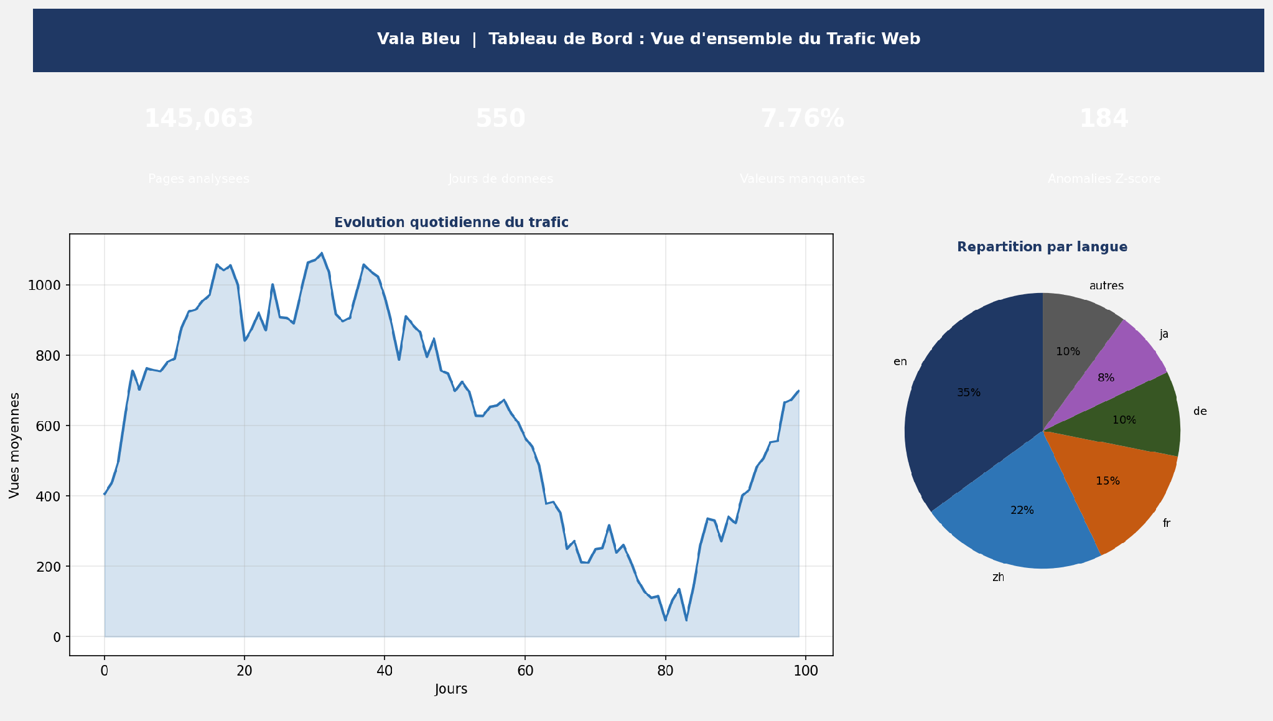
Figure IV.1 : Dashboard Power BI — Vue d'ensemble du trafic
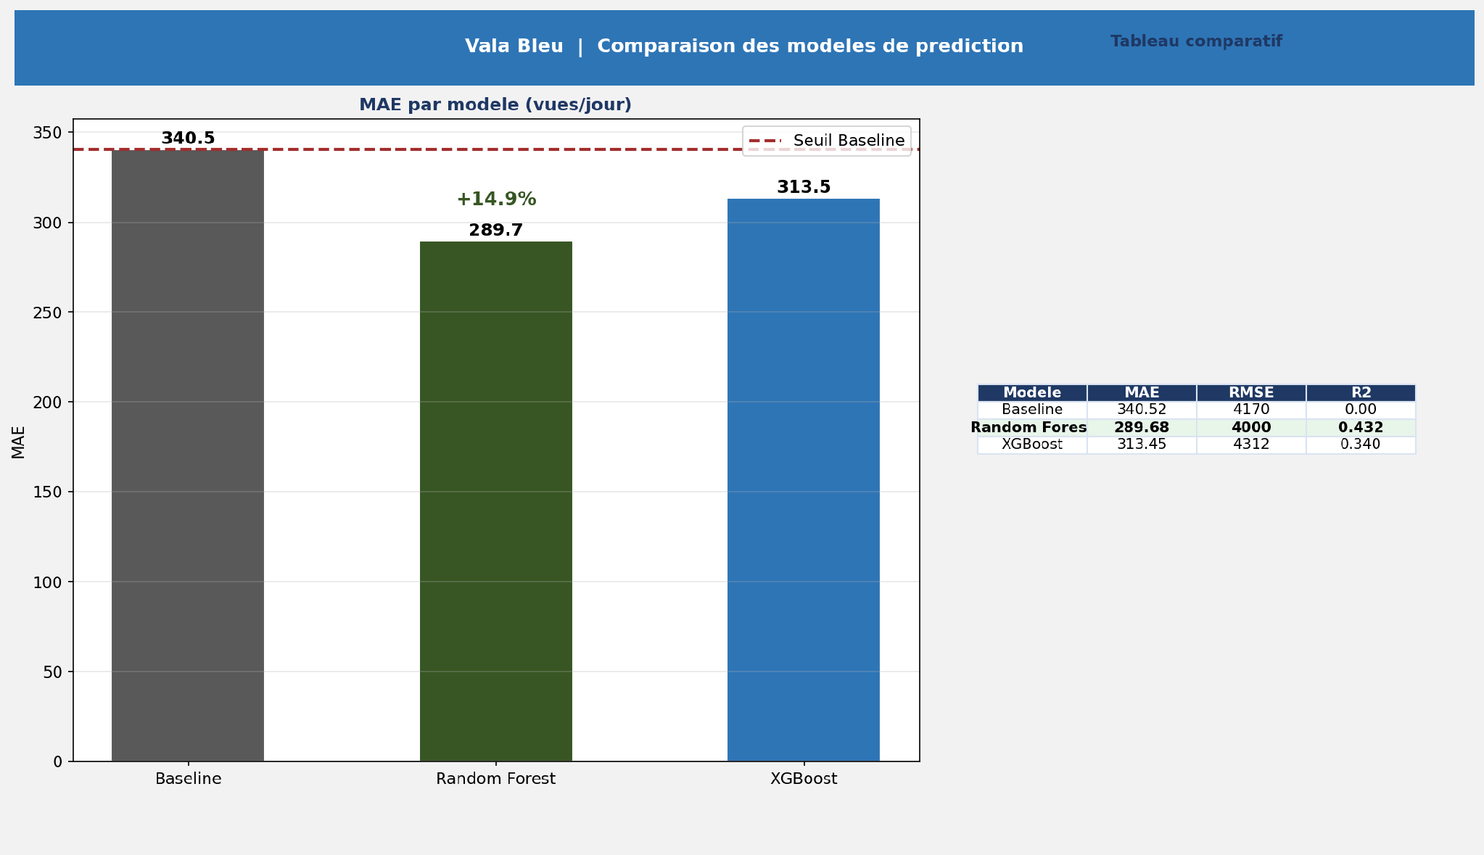
Figure IV.2 : Dashboard Power BI — Comparaison des modèles de prédiction
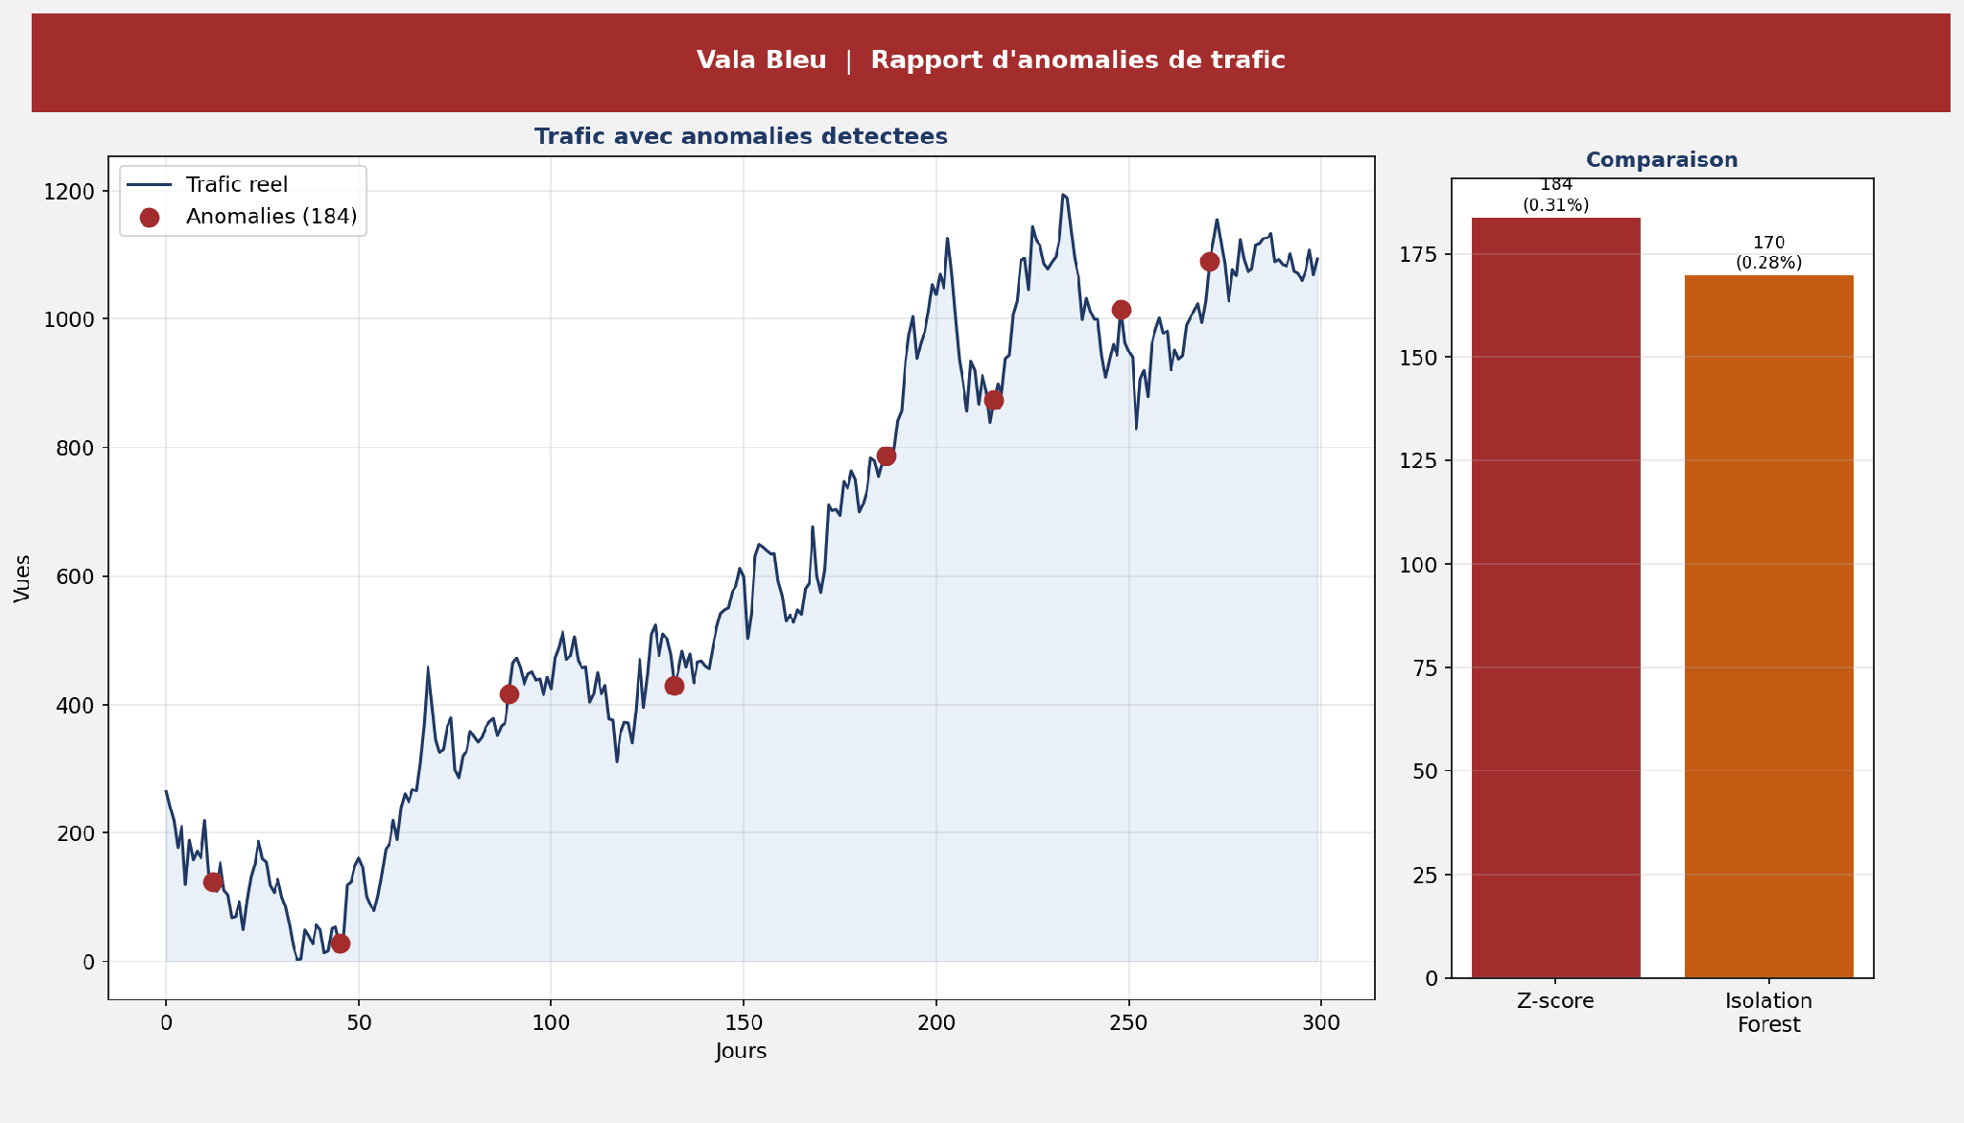
Figure IV.3 : Dashboard Power BI — Rapport d'anomalies détectées
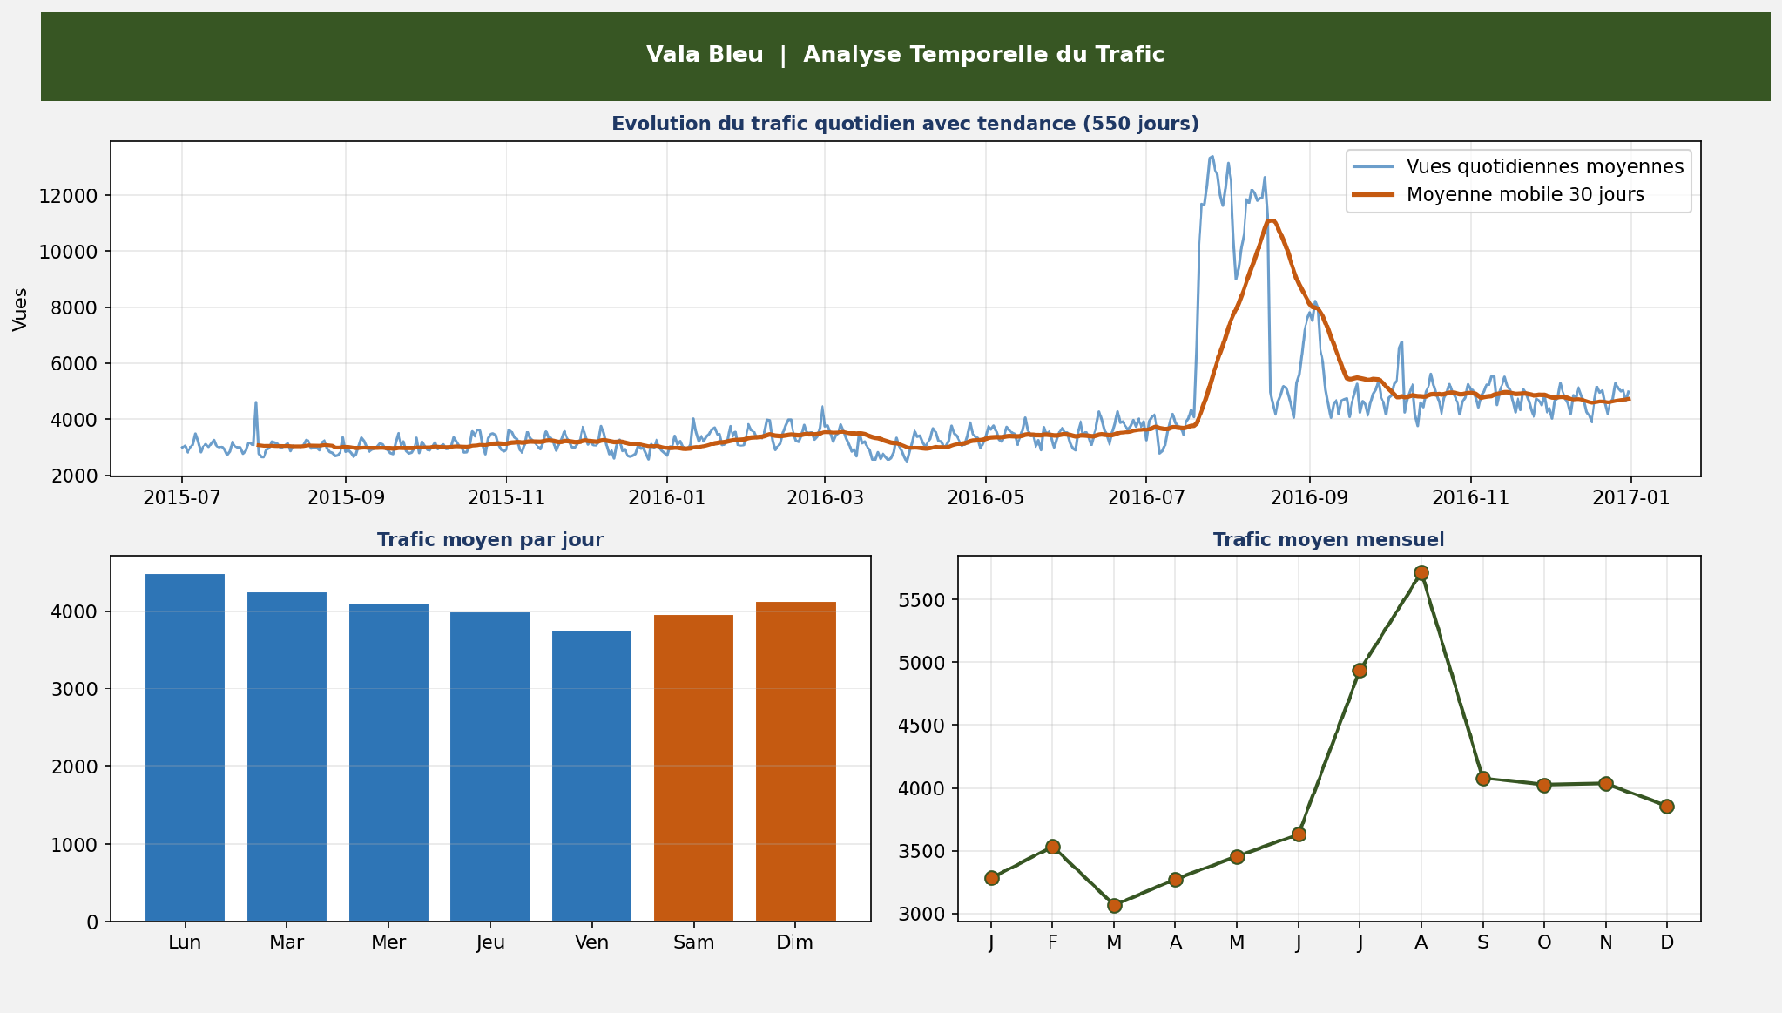
Figure IV.4 : Dashboard Power BI — Analyse temporelle (saisonnalité)
IV.3 Application Streamlit
L'application Streamlit transforme le pipeline Python en outil opérationnel accessible via un simple navigateur web. Elle est déployée sur Streamlit Cloud via connexion GitHub, garantissant une disponibilité 24h/24 sans infrastructure serveur dédiée. Ses fonctionnalités principales sont : sélection d'une page Wikipedia parmi les 1 000 de l'échantillon, visualisation de l'historique de trafic avec anomalies en rouge, prédiction Random Forest en moins de 3 secondes pour un horizon de 7 à 30 jours, et tableau comparatif des 3 modèles.
IV.4 Architecture Détaillée du Système
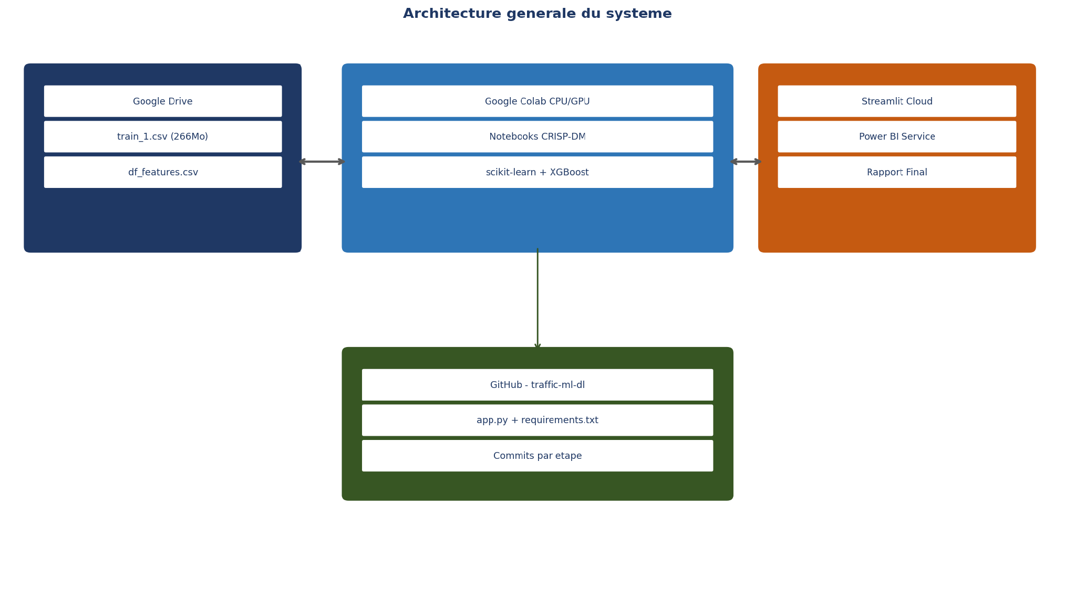
Figure IV.5 : Architecture générale du système — pipeline de 9 étapes
L'architecture s'organise en neuf étapes fonctionnelles séquentielles, depuis le dataset brut jusqu'à l'application web. Chaque étape a une responsabilité unique, garantissant la séparation des préoccupations (separation of concerns) et la maintenabilité du système.
Couche 1 — Source
train_1.csv sur Google Drive : fichier de 266 Mo, point d'entrée unique du système, chargé via gdown.
Couche 2 — Nettoyage
Remplacement des NaN par 0, échantillon 1 000 pages validé par KS. Produit df_petit.csv.
Couche 3 — EDA
Observation pure des données brutes : distributions, time series, saisonnalité, heatmaps. Aucune modification.
Couche 4 — Features
Format long, 6 features temporelles, transformation log1p, split chronologique 60j.
Couche 5 — Modélisation
Entraînement Baseline, RF (100 arbres), XGBoost (200 estimateurs). Prédictions sur test set.
Couche 6 — Anomalies
Z-score sur résidus RF (|z|>3) + Isolation Forest (contamination=0.003).
Couche 7 — Export
3 CSV : trafic_predictions, resultats_modeles, df_petit. Métriques sauvegardées en JSON.
Couche 8 — Power BI
4 dashboards interactifs avec mesures DAX, publiés sur Power BI Service.
Couche 9 — Streamlit
Application web déployée sur Streamlit Cloud, connectée au dépôt GitHub.
IV.5 Technologies Utilisées
Tableau IV.2 : Technologies et outils du système
Technologie | Catégorie | Rôle dans le projet | Avantage clé
Python 3.12 | Langage | Pipeline complet data science | Écosystème ML/BI le plus riche
pandas 2.x | Manipulation données | DataFrames, melt, groupby, shift | API intuitive, haute performance
NumPy 1.26 | Calcul numérique | log1p, expm1, Z-score, matrices | Opérations vectorisées en C
scikit-learn 1.4+ | Machine Learning | RandomForest, IsolationForest, métriques | API fit/predict unifiée
XGBoost 2.x | Gradient Boosting | Modèle XGBoost, prédiction | Régularisation L1/L2, parallèle
Power BI Desktop | Business Intelligence | 4 dashboards + DAX | Interface décideurs non techniques
Streamlit 1.32+ | Application web | App prédiction interactive | Python pur → web en minutes
GitHub | Versionnement | Code source + déploiement CI | Reproductibilité + déploiement auto
Google Colab | Cloud runtime | Exécution notebooks Python | GPU gratuit, collaboration
SciPy 1.12 | Statistique | Test Kolmogorov-Smirnov | Test non-paramétrique robuste

IV.6 Discussion Critique
IV.6.1 Interprétation métier des résultats
Les résultats techniques doivent être traduits en termes métier pour Vala Bleu. L'amélioration de +14.9% apportée par Random Forest signifie concrètement que le système peut anticiper le trafic avec une précision de ±290 vues par jour en moyenne, contre ±341 sans Machine Learning. Pour un hébergeur web, cette précision accrue permet de déclencher des procédures de scaling des ressources serveurs avec plus de justesse, réduisant simultanément les risques d'interruption de service et les coûts de sur-provisionnement.
IV.6.2 Valeur de la détection d'anomalies
La détection de 184 comportements anormaux permet aux équipes techniques de Vala Bleu de distinguer les fluctuations naturelles du trafic des événements véritablement inhabituels : attaques DDoS, publications virales, pannes partielles. Cette capacité de discrimination est fondamentale pour prioriser les interventions humaines et éviter les fausses alertes.
IV.6.3 Apport des dashboards Power BI et de Streamlit
Les tableaux de bord Power BI démocratisent l'accès aux résultats en les rendant compréhensibles sans compétences en programmation. Les décideurs de Vala Bleu peuvent filtrer par langue, par période, par type d'accès, et visualiser instantanément les tendances, les anomalies et les performances comparées des modèles. L'application Streamlit complète ce dispositif en offrant une interface de prédiction en temps réel, démontrant la valeur opérationnelle du système.
IV.7 Limites du Projet
Une analyse honnête des limites est essentielle à la rigueur scientifique d'un rapport de PFE.
Tableau IV.3 : Synthèse des limites et perspectives d'amélioration
Limite | Impact | Perspective
Dataset Wikipedia 2015-2016 potentiellement obsolète | Moyen | Utiliser données récentes de trafic Vala Bleu
Différence Wikipedia vs sites clients Vala Bleu | Moyen | Ré-entraîner sur données réelles des clients
Absence de variables exogènes (actualité, tendances) | Élevé | Intégrer Google Trends, APIs d'actualité
Échantillon 1000 pages (sans stratification) | Faible | Stratifier par langue et catégorie
6 features uniquement — pas de décomposition STL | Moyen | Ajouter Prophet, décomposition tendance/saisonnalité
Prédiction mono-step (1 jour seulement) | Élevé | Architecture multi-step LSTM pour horizons 7-30j
Pas d'optimisation hyperparamètres (grid search) | Moyen | Optuna ou GridSearchCV avec validation croisée temporelle
Contraintes Colab (session limitée, mémoire) | Faible | Migrer sur VM cloud (GCP/AWS) pour dataset complet

IV.8 Conclusion
Ce dernier chapitre a présenté le déploiement complet de la solution : quatre dashboards Power BI interactifs et une application Streamlit accessible en ligne. L'architecture en couches garantit la séparation des responsabilités et la maintenabilité. La discussion critique a mis en évidence la valeur métier concrète des résultats pour Vala Bleu : +14.9% de précision de prédiction, 184 anomalies détectées, et des outils de visualisation adaptés à différents profils d'utilisateurs. Les limites identifiées définissent une feuille de route claire pour les travaux futurs.

Conclusion et Perspectives

Synthèse des travaux réalisés
Ce Projet de Fin d'Études, conduit sur 12 semaines au sein de Vala Bleu en suivant la méthodologie CRISP-DM, a permis de concevoir et d'implémenter un système complet de prédiction et d'analyse du trafic web. À partir du dataset Wikipedia (145,063 pages, 550 jours), un pipeline rigoureux de traitement a été mis en place : nettoyage, échantillonnage représentatif validé par le test KS (p=0.1167), transformation log1p, construction de 6 features temporelles, et découpage chronologique strict.
Trois modèles ont été comparés sur 60,000 exemples de test. Le Random Forest s'est imposé comme le meilleur modèle avec MAE=289.68 vues/jour (+14.9% vs Baseline), grâce à son mécanisme de bagging adapté à la haute variance du trafic web. La détection d'anomalies a identifié 184 événements anormaux (Z-score) et 170 (Isolation Forest). Quatre dashboards Power BI et une application Streamlit déployée complètent la solution.
Compétences développées
Ce projet a permis de développer des compétences techniques en Python ML/BI (pandas, scikit-learn, XGBoost, matplotlib, Streamlit), des compétences méthodologiques en CRISP-DM et conception UML, et des compétences professionnelles en gestion autonome de projet data science, communication des résultats et documentation scientifique.
Perspectives d'amélioration
- Deep Learning (LSTM, GRU) : architectures récurrentes permettant la prédiction multi-step sur des horizons de 7 à 30 jours, capturant les dépendances longues de la série.
- Prophet (Facebook/Meta) : modèle de forecasting intégrant explicitement la saisonnalité hebdomadaire, annuelle et les effets des jours fériés, plus interprétable pour les non-spécialistes.
- Variables exogènes : intégration de Google Trends, d'APIs d'actualité et de données météorologiques pour anticiper les pics de trafic liés à des événements externes.
- Streaming temps réel : pipeline Apache Kafka + Spark Streaming pour la surveillance continue des logs serveurs de Vala Bleu avec détection d'anomalies en temps réel.
- API REST (FastAPI) : exposition des prédictions via une API REST pour l'intégration dans les outils de monitoring d'infrastructure de Vala Bleu.

Bibliographie

Ouvrages et articles scientifiques
[1] Breiman, L. (2001). Random Forests. Machine Learning, 45(1), 5-32.
[2] Chen, T., & Guestrin, C. (2016). XGBoost: A Scalable Tree Boosting System. Proceedings of KDD 2016, pp. 785-794.
[3] Liu, F. T., Ting, K. M., & Zhou, Z. H. (2008). Isolation Forest. IEEE ICDM 2008, pp. 413-422.
[4] Hochreiter, S., & Schmidhuber, J. (1997). Long Short-Term Memory. Neural Computation, 9(8), 1735-1780.
[5] Taylor, S. J., & Letham, B. (2018). Forecasting at Scale. The American Statistician, 72(1), 37-45.
[6] Box, G. E. P., Jenkins, G. M., Reinsel, G. C., & Ljung, G. M. (2015). Time Series Analysis: Forecasting and Control (5th ed.). Wiley.
[7] Hyndman, R. J., & Athanasopoulos, G. (2021). Forecasting: Principles and Practice (3rd ed.). OTexts.
[8] Makridakis, S., Spiliotis, E., & Assimakopoulos, V. (2018). The M4 Competition: 100,000 time series and 61 forecasting methods. International Journal of Forecasting, 36(1), 54-74.
[9] Cerqueira, V., Torgo, L., & Mozetič, I. (2020). Evaluating time series forecasting models: An empirical study on performance estimation methods. Machine Learning, 109, 1997-2028.
[10] Pedregosa, F., et al. (2011). Scikit-learn: Machine Learning in Python. JMLR, 12, 2825-2830.
[11] Chapman, P., et al. (2000). CRISP-DM 1.0: Step-by-step data mining guide. SPSS Inc.
[12] Lim, B., & Zohren, S. (2021). Time-series forecasting with deep learning: a survey. Philosophical Transactions of the Royal Society A, 379(2194).
[13] Booch, G., Rumbaugh, J., & Jacobson, I. (2005). The Unified Modeling Language User Guide (2nd ed.). Addison-Wesley.
Webographie
[14] Kaggle. (2017). Web Traffic Time Series Forecasting. https://www.kaggle.com/competitions/web-traffic-time-series-forecasting. Consulté le 15 janvier 2026.
[15] Microsoft. (2024). Power BI Documentation. https://docs.microsoft.com/power-bi. Consulté le 20 janvier 2026.
[16] Streamlit Inc. (2024). Streamlit Documentation. https://docs.streamlit.io. Consulté le 25 janvier 2026.
[17] scikit-learn Developers. (2024). scikit-learn: Machine Learning in Python. https://scikit-learn.org/stable/. Consulté le 10 février 2026.
[18] XGBoost Developers. (2024). XGBoost Documentation. https://xgboost.readthedocs.io. Consulté le 10 février 2026.
[19] Wikipedia. (2024). Wikimedia Statistics. https://stats.wikimedia.org. Consulté le 5 mars 2026.

Annexes

Annexe A — Code Python : Feature Engineering
# Transformation format long
df_long = df_petit.melt(id_vars="Page", var_name="date", value_name="views")
df_long["date"] = pd.to_datetime(df_long["date"])
df_long = df_long.sort_values(["Page","date"]).reset_index(drop=True)
# Construction des 6 features temporelles
df_long["lag_1"] = df_long.groupby("Page")["views"].shift(1)
df_long["lag_7"] = df_long.groupby("Page")["views"].shift(7)
df_long["lag_14"] = df_long.groupby("Page")["views"].shift(14)
df_long["mean_7"] = df_long.groupby("Page")["views"].transform(
lambda x: x.shift(1).rolling(7).mean())
df_long["day_of_week"] = df_long["date"].dt.dayofweek
df_long["month"] = df_long["date"].dt.month
# Suppression des NaN générés par les décalages
df_feat = df_long.dropna().reset_index(drop=True)

Annexe B — Code Python : Entraînement Random Forest
from sklearn.ensemble import RandomForestRegressor
from sklearn.metrics import mean_absolute_error, mean_squared_error, r2_score
import numpy as np
# Découpage chronologique train/test
cutoff = df_feat.groupby("Page")["date"].transform(lambda x: x.sort_values().iloc[-60])
train = df_feat[df_feat["date"] < cutoff]
test = df_feat[df_feat["date"] >= cutoff]
FEATURES = ["lag_1","lag_7","lag_14","mean_7","day_of_week","month"]
X_train, y_train = train[FEATURES], train["views"]
X_test, y_test = test[FEATURES], test["views"]
# Entraînement (variable cible transformée log1p)
rf = RandomForestRegressor(n_estimators=100, max_depth=10, random_state=42, n_jobs=-1)
rf.fit(X_train, np.log1p(y_train))
# Prédiction + transformation inverse
y_pred = np.expm1(rf.predict(X_test)) # MAE = 289.68
print(f"MAE = {mean_absolute_error(y_test, y_pred):.2f}") # 289.68

Annexe C — Résultats numériques complets
Tableau A.1 : Synthèse complète des métriques d'évaluation
Métrique | Baseline | Random Forest | XGBoost
MAE (vues/jour) | 340.52 | 289.68 | 313.45
RMSE (vues/jour) | 4170.12 | 3999.82 | 4312.09
R² | 0.0000 | 0.4325 | 0.3404
Amélioration vs Baseline | 0.0% | +14.9% | +7.9%
Anomalies Z-score (|z|>3) | — | 184 (0.31%) | —
Anomalies Isolation Forest | — | 170 (0.28%) | —
Test KS — p-value | 0.1167 (repr.) | — | —
Exemples d'entraînement | 476,000 | — | —
Exemples de test | 60,000 | — | —

Annexe D — Dictionnaire des variables
Tableau A.2 : Dictionnaire complet des variables du dataset final
Variable | Type | Description | Exemple
Page | str | Identifiant unique de l'article Wikipedia | 2NE1_zh.wikipedia.org_all-access_spider
date | datetime | Date de la mesure (quotidienne) | 2015-07-15
views | float | Nombre de vues ce jour (variable cible) | 27.0
lag_1 | float | Vues la veille | 21.0
lag_7 | float | Vues il y a 7 jours | 27.0
lag_14 | float | Vues il y a 14 jours | 32.0
mean_7 | float | Moyenne des vues sur les 7 jours précédents | 30.14
day_of_week | int | Jour de la semaine (0=lundi, 6=dimanche) | 2
month | int | Mois de l'année (1=janvier, 12=décembre) | 7
z_score | float | Z-score du résidu de prédiction RF | 3.25
is_anomaly_z | bool | Anomalie Z-score détectée (|z|>3) | True
is_anomaly_if | bool | Anomalie Isolation Forest détectée | False

Annexe E — Planning Gantt détaillé
Tableau A.3 : Planning Gantt — Tâches hebdomadaires sur 12 semaines
Semaine | Phase | Tâches détaillées | Livrable | Statut
S1 | Business  Understanding | Analyse des besoins, état de l'art | Cahier des charges | ✓
S2 | Business  Understanding | Objectifs SMART, planning prévisionnel | Rapport initial | ✓
S3 | Data  Understanding | Chargement CSV, statistiques descriptives | Notebook EDA p.1 | ✓
S4 | Data  Understanding | Distributions, time series, saisonnalité | Notebook EDA p.2 | ✓
S5 | Data  Preparation | Nettoyage, échantillon, test KS | df_clean.csv | ✓
S6 | Data  Preparation | Feature engineering, split chronologique | df_features.csv | ✓
S7 | Modeling | Baseline, Random Forest, évaluation | Notebook modèles p.1 | ✓
S8 | Modeling | XGBoost, comparaison, importance features | Notebook modèles p.2 | ✓
S9 | Evaluation | Analyse résidus, détection anomalies Z-score | Notebook évaluation | ✓
S10 | Evaluation | Isolation Forest, analyse des limites | Rapport intermédiaire | ✓
S11 | Deployment | Power BI (4 dashboards + DAX), Streamlit | App déployée + BI | ✓
S12 | Clôture | Rapport final, figures, soutenance | Rapport complet | En cours

